

**О внесении изменений в приказ исполняющего обязанности Министра юстиции Республики Казахстан от 29 мая 2015 года № 301 "Об утверждении регламентов государственных услуг по вопросам регистрации юридических лиц, филиалов и представительств"**

***Утративший силу***

Приказ Министра юстиции Республики Казахстан от 29 февраля 2016 года № 100. Зарегистрирован в Министерстве юстиции Республики Казахстан 17 марта 2016 года № 13508. Утратил силу приказом и.о. Министра юстиции Республики Казахстан от 29 мая 2020 года № 66.

      Сноска. Утратил силу приказом и.о. Министра юстиции РК от 29.05.2020 № 66 (вводится в действие по истечении десяти календарных дней после дня его первого официального опубликования).

      В соответствии с подпунктом 2) статьи 10 Закона Республики Казахстан от 15 апреля 2013 года "О государственных услугах" **ПРИКАЗЫВАЮ:**

      1. Внести в приказ исполняющего обязанности Министра юстиции Республики Казахстан от 29 мая 2015 года № 301 "Об утверждении регламентов государственных услуг по вопросам регистрации юридических лиц, филиалов и представительств" (зарегистрированный в Реестре государственной регистрации нормативных правовых актов за № 11530, опубликованный в информационно-правовой системе "Әділет" 03 августа 2015 года) следующие изменения:

      регламент государственной услуги "Государственная регистрация юридических лиц, учетная регистрация их филиалов и представительств", утвержденный указанным приказом изложить в новой редакции, согласно приложению 1 к настоящему приказу;

      регламент государственной услуги "Государственная перерегистрация юридических лиц, учетная перерегистрация их филиалов и представительств", утвержденный указанным приказом изложить в новой редакции, согласно приложению 2 к настоящему приказу;

      регламент государственной услуги "Выдача справки о регистрации (перерегистрации) юридических лиц, учетной регистрации (перерегистрации) их филиалов и представительств", утвержденный указанным приказом изложить в новой редакции, согласно приложению 3 к настоящему приказу;

      регламент государственной услуги "Выдача дубликата устава (положения) юридического лица, не относящегося к субъекту частного предпринимательства, а также акционерного общества, их филиалов и представительств", утвержденный указанным приказом изложить в новой редакции, согласно приложению 4 к настоящему приказу;

      регламент государственной услуги "Государственная регистрация внесенных изменений и дополнений в учредительные документы юридического лица, не относящегося к субъекту частного предпринимательства, а также акционерного общества, положения об их филиалах (представительствах)", утвержденный указанным приказом изложить в новой редакции, согласно приложению 5 к настоящему приказу;

      регламент государственной услуги "Государственная регистрация прекращения деятельности юридического лица, снятие с учетной регистрации филиала и представительства", утвержденный указанным приказом изложить в новой редакции, согласно приложению 6 к настоящему приказу;

      регламент государственной услуги "Выдача справки из государственной базы данных "Юридические лица", утвержденный указанным приказом изложить в новой редакции, согласно приложению 7 к настоящему приказу.

      2. Департаменту регистрационной службы и организации юридических услуг Министерства юстиции Республики Казахстан в установленном законодательством порядке обеспечить:

      1) государственную регистрацию настоящего приказа в Министерстве юстиции Республики Казахстан;

      2) в течение десяти календарных дней после государственной регистрации настоящего приказа в Министерстве юстиции Республики Казахстан направление на официальное опубликование в периодических печатных изданиях и информационно-правовой системе "Әділет";

      3) в течение 5 рабочих дней после государственной регистрации настоящего приказа в Министерстве юстиции Республики Казахстан направление в Республиканское государственное предприятие на праве хозяйственного ведения "Республиканский центр правовой информации Министерства юстиции Республики Казахстан" для размещения в Эталонном контрольном банке нормативных правовых актов Республики Казахстан;

      4) размещение настоящего приказа на интернет-ресурсе Министерства юстиции Республики Казахстан.

      3. Контроль за исполнением настоящего приказа возложить на курирующего заместителя Министра юстиции Республики Казахстан.

      4. Настоящий приказ вводится в действие по истечении десяти календарных дней после дня его первого официального опубликования.

|  |  |
| --- | --- |
| Министр юстиции |  |
| Республики Казахстан | Б. Имашев |

|  |  |
| --- | --- |
|  | Приложение 1 к приказу Министра юстиции Республики Казахстан от 29 февраля 2016 года № 100 Приложение 1 к приказу Министра юстиции Республики Казахстан от 29 мая 2015 года № 301 |

**Регламент государственной услуги**  
**"Государственная регистрация юридических лиц, учетная**  
**регистрация их филиалов и представительств"**  
**1. Общие положения**

      1. Государственная услуга "Государственная регистрация юридических лиц, учетная регистрация их филиалов и представительств" (далее - государственная услуга).

      Государственная услуга оказывается на основании Стандарта государственной услуги "Государственная регистрация юридических лиц, учетная регистрация их филиалов и представительств", утвержденного приказом Министра юстиции Республики Казахстан от 24 апреля 2015 года № 233 (зарегистрирован в Реестре государственной регистрации нормативных правовых актов № 11384) (далее - Стандарт), Министерством юстиции Республики Казахстан (далее – Министерство) и территориальными органами юстиции (далее - услугодатель).

      Прием заявления и выдача результатов оказания государственной услуги осуществляется через:

      1) канцелярию Министерства;

      2) Некоммерческое акционерное общество "Государственная корпорация "Правительство для граждан" (далее - Государственная корпорация);

      3) веб-портал "электронного правительства": www.e.gov.kz (далее - портал).

      В случае электронной регистрации государственная регистрация юридических лиц осуществляется на основании уведомления, поступающего в государственную базу данных "Юридические лица" через портал автоматически.

      Через портал при условии наличия у заявителя электронной цифровой подписи (далее - ЭЦП) оказывается государственная регистрация юридического лица для субъектов малого предпринимательства.

      2. Форма оказания государственной услуги: электронная и (или) бумажная.

      3. Результатом оказания государственной услуги: справка о государственной регистрации юридического лица по форме, согласно приложению 1 и об учетной регистрации филиала (представительства) по форме согласно приложению 2 к Стандарту либо мотивированный отказ в оказании государственной услуги на бумажном носителе в случаях и по основаниям, предусмотренным пунктом 10 стандарта;

      на портале - "в личный кабинет" направляется уведомление о государственной регистрации юридических лиц для субъектов малого предпринимательства либо мотивированный ответ услугодателя об отказе в оказании государственной услуги в форме электронного документа, удостоверенный ЭЦП услугодателя.

**2. Описание порядка действий структурных подразделений**  
**(работников) услугодателя в процессе оказания**  
**государственной услуги**

      4. Основанием для начала процедуры (действия) по государственной услуге является заявление услугополучателя в форме электронного документа или в бумажном виде.

      5. При поступлении услугодателю документов на регистрацию юридического лица, учетной регистрации филиала (представительства) сотрудник накопительной комнаты услугодателя осуществляет прием документов согласно реестру и направляет в отдел регистрации юридических лиц. Длительность приема и передачи документов не более 30 минут.

      Руководитель управления (отдела) регистрации юридических лиц в течение 15 минут определяет ответственного исполнителя и передает ему на исполнение.

      Ответственный исполнитель:

      1) проверяет полноту пакета представленных документов и правильность их составления (оформления), на соответствие действующему законодательству Республики Казахстан;

      2) оформляет приказ о государственной регистрации юридического лица, об учетной регистрации филиала (представительства) или мотивированный приказ об отказе;

      3) вносит сведения в Национальный реестр бизнес-идентификационных номеров;

      4) оформляет справку о государственной регистрации юридического лица, об учетной регистрации филиала (представительства) с присвоенным бизнес–идентификационным номером.

      Продолжительность рассмотрения и оформления документов ответственным исполнителем составляет:

      при государственной регистрации юридических лиц, относящихся к субъектам частного предпринимательства, учетной регистрации их филиалов (представительств), за исключением акционерных обществ, их филиалов (представительств), осуществляющих деятельность на основании устава, не являющегося типовым, производится в течение пяти часов, следующего за днем подачи заявления с приложением необходимых документов;

      при государственной регистрации юридических лиц, не относящихся к субъектам частного предпринимательства, а также акционерных обществ, осуществляющих деятельность на основании устава, не являющегося типовым, (за исключением политических партий, учетная регистрация их филиалов и представительств) производится в течение восьми рабочих дней, следующих за днем подачи заявления с приложением необходимых документов;

      при государственной регистрации политических партий и учетной регистрации их филиалов (представительств) производится в течение 25 рабочих дней со дня подачи заявления с приложением необходимых документов.

      После рассмотрения ответственным исполнителем справка о государственной регистрации юридического лица, об учетной регистрации филиала (представительства) с присвоенным бизнес-идентификационным номером, либо мотивированный отказ направляются на подписание руководству уполномоченного органа. Продолжительность рассмотрения составляет два часа.

      Подписанные руководством документы передаются ответственным исполнителем в накопительный отдел услугодателя.

      Сотрудник накопительного отдела услугодателя передает документы в Государственную корпорацию через курьера.

      На портале:

      1) из "личного кабинета" услугополучателя прием заявлений и пакет документов на регистрацию, их первичная проверка;

      2) осуществление юридической экспертизы представленных документов;

      3) рассмотрение документов руководством и их подготовка для отправки уведомление – отчет о принятии запроса с указанием даты получения результата государственной услуги на "личный кабинет" услугополучателя.

**3. Описание порядка взаимодействия структурных**  
**подразделений (работников) в процессе оказания**  
**государственной услуги**

      6. Перечень структурных подразделений услугодателя, участвующих в процессе оказания государственной услуги:

      1) инспектор Государственной корпорации, либо канцелярия - принимает и выдает документы;

      2) руководитель управления (отдела) принимает документы по реестру;

      3) инспектор накопительного отдела Государственной корпорации - составляет реестр и направляет в уполномоченный орган;

      4) услугодатель – проводит экспертизу документов предоставленных на государственную (учетную) регистрацию юридического лица, филиала (представительства).

      7. Описание последовательности процедур (действий) между структурными подразделениями (сотрудниками) (с указанием длительности каждой процедуры действий) указаны в приложении 1 к настоящему регламенту.

**4. Описание порядка взаимодействия с Государственной корпорацией и (или) иными услугодателями, а также порядка**  
**использования информационных систем в процессе оказания**  
**государственной услуги**

      8. В Государственной корпорации прием документов осуществляется в операционном зале посредством "безбарьерного обслуживания", на которых указываются фамилия, имя, отчество (при его наличии) и должность работника Государственной корпорации.

      Максимально допустимое время ожидания услугополучателем для сдачи документов - не более 15 минут;

      Максимально допустимое время обслуживания услугополучателя – не более 20 минут.

      Для получения государственной услуги услугодатель предоставляет документы указанные в пункте 9 Стандарта.

      При приеме документов в Государственной корпорации получателю государственной услуги выдается расписка о приеме соответствующих документов.

      В случае предоставления услугополучателем неполного пакета документов согласно перечню, предусмотренного в пункте 9 Стандарта, работник Государственной корпорации отказывает в приеме заявления и выдает расписку об отказе в приеме документов по форме согласно приложению 3 к Стандарту.

      9. В Государственной корпорации выдача готовых документов услугополучателю осуществляется работником Государственной корпорации на основании расписки при предъявлении удостоверения личности.

      Максимально допустимое время ожидания услугополучателем для получения документов – не более 15 минут;

      Максимально допустимое время обслуживания услугополучателя – не более 15 минут.

      10. Описание порядка обращения и последовательности процедур (действий) работников Государственной корпорации при регистрации и обработке запроса услугополучателя в интегрированной информационной системе Государственной корпорации приведена в приложении 2 к настоящему регламенту.

      11. Описание, отражающая взаимосвязь между логической последовательностью действий в процессе оказания государственной услуги через портал приведены в приложении 3 к настоящему регламенту.

      12. Необходимую информацию и консультацию по оказанию государственной услуги услугополучатель получает по телефону саll-центра: 1414.

      13. Подробное описание последовательности процедур (действий), взаимодействий структурных подразделений (работников) услугодателя в процессе оказания государственной услуги, а также описание порядка взаимодействия с иными услугодателями и (или) Государственной корпорацией и порядка использования информационных систем в процессе оказания государственной услуги отражается в справочнике бизнес-процессов оказания государственной услуги согласно приложению 4 к настоящему регламенту.

|  |  |
| --- | --- |
|  | Приложение 1 к регламенту государственной услуги "Государственная регистрация юридических лиц, учетная регистрация их филиалов и представительств" |

**Перечень структурных подразделений услугодателя,**  
**участвующих в процессе оказания государственной услуги и**  
**описание последовательности процедур (действий) между**  
**структурными подразделениями (сотрудниками с указанием**  
**длительности каждой процедуры)**

|  |  |  |  |  |  |  |  |
| --- | --- | --- | --- | --- | --- | --- | --- |
| Действия основного процесса (хода, потока работ) | | | | | | | |
| 1 | № действия (хода, потока работ) | 2 | 3 | 4 | 5 | 6 | 7 |
| 2 | Перечень структурных подразделений (работников) услугодателя | Накопительный отдел регистрирующего органа | Руководитель отдела регистрации юридических лиц | Ответственный сотрудник отдела государственной регистрации юридических лиц | Руководитель регистрирующего органа | Отдел государственной регистрации юридических лиц | Накопительный отдел регистрирующего органа |
| 3 | Описание последовательности процедур (действий) | Прием документов по реестру | Принимает документы по реестру | Проведение правовой экспертизы учредительных и других документов, внесение сведений в Национальный реестр. Оформление проекта приказа и справки | Подписание приказа, справки | Оформление учредительных документов юридического лица, филиалов и представительств | Прием документов |
| 4 | Форма завершения (данные, документ, организационно-распорядительное решение) | Отправляет руководителю отдела государственной регистрации юридических лиц | Определяет ответственного исполнителя | Направление проекта приказа на подписание руководству | Передача в отдел государственной регистрации юридических лиц | Передача учредительных документов в накопительный отдел регистрирующего органа | Передача в накопительный отдел Государственной корпорации |
| 5 | Длительность каждой процедуры | 30 минут | 15 минут | 1 рабочий день, 10 рабочих дней, не позднее 1 месяца | 2 часа | 2 часа | 30 минут |

|  |  |
| --- | --- |
|  | Приложение 2 к регламенту государственной услуги "Государственная регистрация юридических лиц, учетная регистрация их филиалов и представительств" |

**Описание порядка обращения и последовательности процедур**  
**(действий) работников Государственной корпорации при**  
**регистрации и обработке запроса услугополучателя в**  
**интегрированной информационной системе Государственной**  
**корпорации**

|  |  |  |  |  |  |  |
| --- | --- | --- | --- | --- | --- | --- |
| Действия основного процесса (хода, потока работ) | | | | | | |
| 1 | № действия (хода, потока работ) | 1 | 2 | 3 | 4 | 5 |
| 2 | Перечень структурных подразделений (работников) услугодателя | Инспектор Государственной корпорации | Инспектор накопительного отдела | Инспектор накопительного отдела | Накопительный отдел Государственной корпорации | Отдел выдачи Государственной корпорации |
| 3 | Наименование действия (процесса, процедуры, операции) и их описание | Проверка полноты документов, прием | Расписывается в журнале | Составляет реестр | Проверка исполненного материала согласно предоставляемому реестру | Проверка и прием исполненного материала согласно предоставляемому реестру |
| 4 | Форма завершения (данные, документ, организационно- распорядительное решение) | Регистрация в журнале и выдача расписки | Сбор документов | Отправка документов в накопительный отдел регистрирующего органа | Прием по реестру | Внесение в компьютер |
| 5 | Сроки исполнения | 15 минут | 2 раза в день | 2 раза в день | 5 минут | 3 минуты |

|  |  |
| --- | --- |
|  | Приложение 3 к регламенту государственной услуги "Государственная регистрация юридических лиц, учетная регистрация их филиалов и представительств" |

**Схема получения государственной услуги**  
**через веб-портал "электронного правительства"**

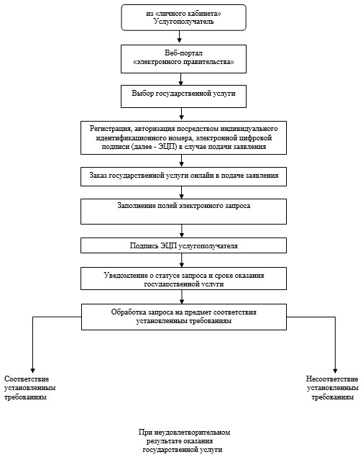

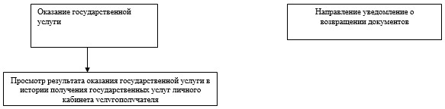

|  |  |
| --- | --- |
|  | Приложение 4 к регламенту государственной услуги "Государственная регистрация юридических лиц, учетная регистрация их филиалов и представительств" |

**Справочник бизнес-процессов оказания государственной услуги**  
**"Государственная регистрация юридических лиц, учетная**  
**регистрация филиалов и представительств"**

*\*При оказании услуги через Государственную корпорацию*

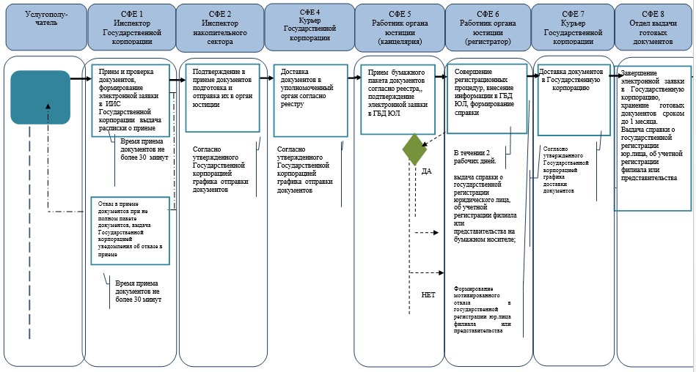

*\*При оказании услуги посредством Портала электронного правительства*

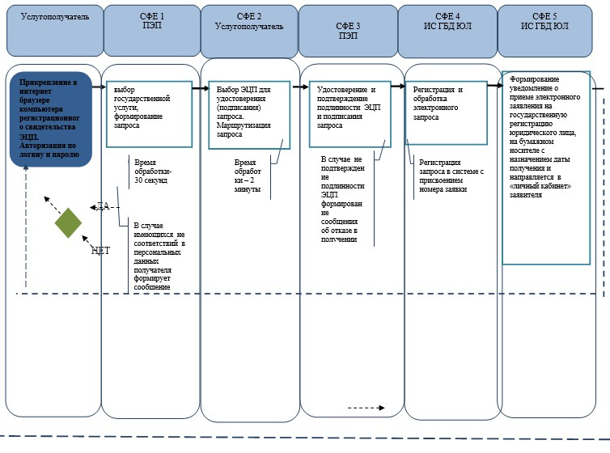

      *СФЕ - структурно-функциональная единица: взаимодействие структурных подразделений (работников) услугодателя, Государственной корпорации, веб-портала "электронного правительства";

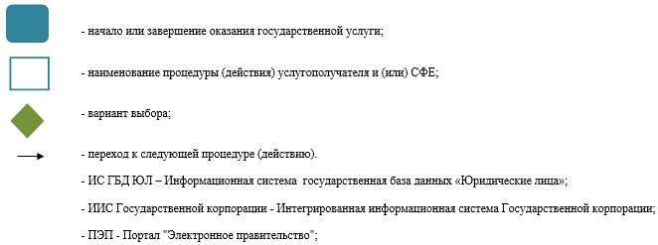

|  |  |
| --- | --- |
|  | Приложение 2 к приказу Министра юстиции Республики Казахстан от 29 февраля 2016 года № 100 Приложение 2 к приказу Министра юстиции Республики Казахстан от 29 мая 2015 года № 301 |

**Регламент государственной услуги "Государственная**  
**перерегистрация юридических лиц, учетная перерегистрация их**  
**филиалов и представительств"**  
**1. Общие положения**

      1. Государственная услуга "Государственная перерегистрация юридических лиц, учетная перерегистрация их филиалов и представительств" (далее - государственная услуга).

      Государственная услуга оказывается на основании Стандарта государственной услуги "Государственная перерегистрация юридических лиц, учетная перерегистрация их филиалов и представительств", утвержденного приказом Министра юстиции Республики Казахстан от 24 апреля 2015 года № 233 (зарегистрирован в Реестре государственной регистрации нормативных правовых актов № 11384) (далее – Стандарт) Министерством юстиции Республики Казахстан (далее – Министерство) и территориальными органами юстиции (далее - услугодатель).

      Прием заявлений и выдача результатов оказания государственной услуги осуществляется:

      1) канцелярию Министерства;

      2) Некоммерческое акционерное общество "Государственная корпорация "Правительство для граждан" (далее - Государственная корпорация);

      3) веб-портал "электронного правительства": www.e.gov.kz (далее - Портал).

      2. Форма оказания государственной услуги: электронная и (или) бумажная.

      3. Результатом оказания государственной услуги: справка о государственной регистрации юридического лица по форме, согласно приложению 1 и об учетной регистрации филиала (представительства) по форме согласно приложению 2 к Стандарту (далее - справка) либо мотивированный отказ в оказании государственной услуги на бумажном носителе в случаях и по основаниям, предусмотренным пунктом 10 стандарта;

      При обращении на портал-уведомление о готовности результата оказания государственной услуги с указанием места и даты ее получения в "личном кабинете" услугополучателя или мотивированный отказ в оказании государственной услуги в случаях и по основаниям, предусмотренным пунктом 10 Стандарта.

**2. Описание порядка действий структурных подразделений**  
**(работников) услугодателя в процессе оказания государственной**  
**услуги**

      4. Основанием для начала процедуры (действия) по государственной услуге является заявление услугополучателя в бумажном виде.

      5. При поступлении с Государственной корпорации заявления с приложением документов, предусмотренных пунктом 9 Стандарта, сотрудник накопительной комнаты услугодателя осуществляет прием документов согласно реестру и направляет в отдел регистрации юридических лиц. Длительность приема и передачи документов не более 30 минут.

      Руководитель управления (отдела) регистрации юридических лиц в течение 15 минут определяет ответственного исполнителя и передает ему на исполнение.

      Ответственный исполнитель:

      1) проверяет полноту пакета представленных документов и правильность их составления (оформления), на соответствие действующему законодательству Республики Казахстан;

      2) оформляет приказ о государственной перерегистрации в учредительные документы юридического лица, положения об их филиалах (представительствах) или мотивированный приказ об отказе;

      3) вносит сведения в Национальный реестр бизнес–идентификационных номеров;

      4) оформляет справку о государственной перерегистрации юридического лица или об учетной перерегистрации филиалов и представительств, с присвоенным бизнес-идентификационным номером.

      Продолжительность рассмотрения и оформления документов ответственным исполнителем составляет:

      при государственной перерегистрации юридических лиц, относящихся к субъектам частного предпринимательства, учетная перерегистрация их филиалов (представительств), за исключением акционерных обществ, их филиалов (представительств), осуществляющих деятельность на основании устава, не являющегося типовым, производится в течение пяти часов, следующего за днем подачи заявления с приложением необходимых документов*;*

      при государственной перерегистрации юридических лиц, не относящихся к субъектам частного предпринимательства, а также акционерных обществ, осуществляющих деятельность на основании устава, не являющегося типовым, за исключением политических партий, учетная перерегистрация их филиалов (представительств) производится в течение восьми рабочих дней, следующих за днем подачи заявления с приложением необходимых документов*;*

      при государственной перерегистрации политических партий и учетной перерегистрации их филиалов (представительств) производится в течение 25 рабочих дней со дня подачи заявления с приложением необходимых документов.

      После рассмотрения ответственным исполнителем справка о государственной перерегистрации юридического лица или об учетной перерегистрации филиалов и представительств, с присвоенным бизнес-идентификационным номером либо мотивированный отказ направляются на подписание руководству уполномоченного органа. Продолжительность рассмотрения составляет два часа.

      Подписанные руководством документы ответственным исполнителем передаются в накопительный отдел уполномоченного органа.

      Сотрудник накопительного отдела услугодателя передает документы в Государственную корпорацию через курьера.

      6. Результатом процедуры (действия) по оказанию государственной услуги, который служит основанием для начала выполнения следующей процедуры (действия) являются:

      1) регистрация заявления в канцелярии услугодателя;

      2) рассмотрение заявления руководителем управления (отдела) регистрации юридических лиц;

      3) рассмотрение заявления и оформление результата оказания государственной услуги экспертом управления (отдела) регистрации юридических лиц;

      4) подписание результата оказания государственной услуги руководителем услугодателя;

      5) направление результата оказания государственной услуги услугополучателю.

      7. При обращении на портал отправка электронного запроса с приложением пакета документов (сканированных) осуществляется из "личного кабинета" услугополучателя. Запрос автоматически направляется в адресат услугодателя в соответствии с выбранной услугой.

      Услугодатель в течение одного рабочего дня на портале – в "личный кабинет" направляет уведомление о приеме электронного заявления с назначением даты получения на бумажном носителе, удостоверенный ЭЦП услугодателя.

**3. Описание порядка взаимодействия структурных подразделений**  
**(работников) услугодателя в процессе оказания**  
**государственной услуги**

      8. Перечень структурных подразделений (работников) услугодателя, участвующих в процессе оказания государственной услуги:

      1) инспектор Государственной корпорации, либо канцелярия – принимает и выдает документы;

      2) руководитель отдела принимает документы по реестру;

      3) инспектор накопительного отдела Государственной корпорации - составляет реестр и направляет в уполномоченный орган;

      4) услугодатель – проводит экспертизу документов предоставленных на государственную (учетную) регистрацию (перерегистрацию) юридического лица, филиала (представительства).

      9. Описание последовательности процедур (действий) между структурными подразделениями (сотрудниками с указанием длительности каждой процедуры) указаны в приложении 1 к настоящему регламенту.

**4. Описание порядка взаимодействия с Государственной корпорацией**  
**и (или) иными услугодателями, а также порядка использования**  
**информационных систем в процессе оказания государственной**  
**услуги**

      10. В Государственной корпорации прием документов осуществляется в операционном зале посредством "безбарьерного обслуживания", на которых указываются фамилия, имя, отчество (при его наличии) и должность работника Государственной корпорации.

      Максимальное допустимое время ожидания услугополучателем для сдачи пакета документов – не более 15 минут;

      Максимально допустимое время обслуживания услугополучателя – не более 15 минут.

      Для получения государственной услуги услугодатель предоставляет документы, указанные в пункте 9 Стандарта.

      В случае предоставления услугополучателем неполного пакета документов согласно перечню, предусмотренный пунктом 9 Стандарта, работник Государственной корпорации отказывает в приеме заявления и выдает расписку об отказе в приеме документов по форме согласно приложению 3 к Стандарту.

      11. В Государственной корпорации выдача готовых документов услугополучателю осуществляется работником Государственной корпорации посредством "окон" ежедневно на основании расписки в указанный в ней срок.

      Максимально допустимое время ожидания услугополучателем для получения документов - не более 15 минут;

      Максимально допустимое время обслуживания услугополучателя – не более 15 минут.

      12. Описание порядка обращения и последовательности процедур (действий) работников Государственной корпорации при регистрации и обработке запроса услугополучателя в интегрированной информационной системе Государственной корпорации обслуживания населения приведена в приложении 2 к настоящему регламенту.

      13. Необходимую информацию и консультацию по оказанию государственной услуги получать по телефону call–центра: 1414.

      14. Подробное описание последовательности процедур (действий), взаимодействий структурных подразделений (работников) услугодателя в процессе оказания государственной услуги, а также описание порядка взаимодействия с иными услугодателями и (или) Государственной корпорацией и порядка использования информационных систем в процессе оказания государственной услуги отражается в справочнике бизнес-процессов оказания государственной услуги согласно приложению 3 к настоящему регламенту.

|  |  |
| --- | --- |
|  | Приложение 1 к регламенту государственной услуги "Государственная перерегистрация юридических лиц, учетная перерегистрация их филиалов и представительств" |

**Перечень структурных подразделений услугодателя,**  
**участвующих в процессе оказания государственной услуги и**  
**описание последовательности процедур (действий) между**  
**структурными подразделениями (сотрудниками с указанием**  
**длительности каждой процедуры)**

|  |  |  |  |  |  |  |  |
| --- | --- | --- | --- | --- | --- | --- | --- |
| Действия основного процесса (хода, потока работ) | | | | | | | |
| 1 | № действия (хода, потока работ) | 2 | 3 | 4 | 5 | 6 | 7 |
| 2 | Перечень структурных подразделений (работников) услугодателя | Накопительный отдел регистрирующего органа | Руководитель отдела регистрации юридических лиц | Ответственный сотрудник отдела государственной регистрации юридических лиц | Руководитель регистрирующего органа | Отдел государственной регистрации юридических лиц | Накопительный отдел регистрирующего органа |
| 3 | Описание последовательности процедур (действий) | Прием документов по реестру | Принимает документы по реестру | Проведение правовой экспертизы учредительных и других документов, внесение сведений в Национальный реестр. Оформление проекта приказа и справки | Подписание приказа, справки | Оформление учредительных документов юридического лица, филиалов и представительств | Прием документов |
| 4 | Форма завершения (данные, документ, организационно-распорядительное решение) | Отправляет руководителю отдела государственной регистрации юридических лиц | Определяет ответственного исполнителя | Направление проекта приказа на подписание руководству | Передача в отдел государственной регистрации юридических лиц | Передача учредительных документов в накопительный отдел регистрирующего органа | Передача в накопительный отдел Государственной корпорации |
| 5 | Длительность каждой процедуры | 30 минут | 15 минут | 1 рабочий день, 10 рабочих дней, не позднее 1 месяца | 2 часа | 2 часа | 30 минут |

|  |  |
| --- | --- |
|  | Приложение 2 к регламенту государственной услуги "Государственная перерегистрация юридических лиц, учетная перерегистрация их филиалов и представительств" |

**Описание порядка обращения и последовательности процедур**  
**(действий) работников Государственной корпорации при**  
**регистрации и обработке запроса услугополучателя в**  
**интегрированной информационной системе Государственной**  
**корпорации**

|  |  |  |  |  |  |  |
| --- | --- | --- | --- | --- | --- | --- |
| Действия основного процесса (хода, потока работ) | | | | | | |
| 1 | № действия (хода, потока работ) | 1 | 2 | 3 | 4 | 5 |
| 2 | Перечень структурных подразделений (работников) услугодателя | Инспектор Государственной корпорации | Инспектор накопительного отдела | Инспектор накопительного отдела | Накопительный отдел Государственной корпорации | Отдел выдачи Государственной корпорации |
| 3 | Наименование  действия (процесса, процедуры, операции) и их описание | Проверка полноты документов, прием | Расписывается в журнале | Составляет реестр | Проверка исполненного материала согласно предоставляемому реестру | Проверка и прием исполненного материала согласно предоставляемому реестру |
| 4 | Форма завершения (данные, документ, организационно- распорядительное решение) | Регистрация в журнале и выдача расписки | Сбор документов | Отправка документов в накопительный отдел регистрирующего органа | Прием по реестру | Внесение в компьютер |
| 5 | Сроки исполнения | 15 минут | 2 раза в день | 2 раза в день | 5 минут | 5 минут |

|  |  |
| --- | --- |
|  | Приложение 3 к регламенту государственной услуги "Государственная перерегистрация юридических лиц, учетная перерегистрация их филиалов и представительств" |

**Справочник бизнес-процессов оказания государственной услуги**  
**"Государственная перерегистрация юридических лиц, учетная**  
**перерегистрация их филиалов и представительств"**

*\*При оказании услуги через Государственную корпорацию*

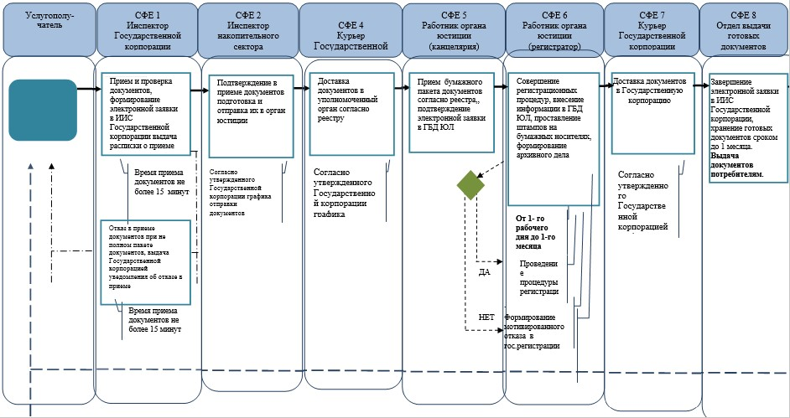

      *СФЕ- структурно-функциональная единица: взаимодействие структурных подразделений (работников) услугодателя, Государственной корпорации, веб-портала "электронного правительства";

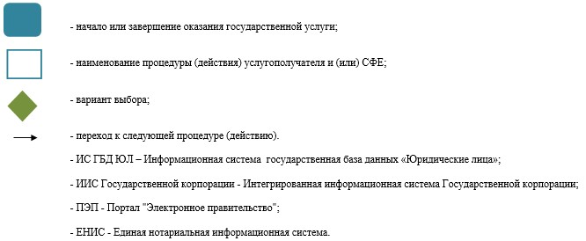

|  |  |
| --- | --- |
|  | Приложение 3 к приказу Министра юстиции Республики Казахстан от 29 февраля 2016 года № 100 Приложение 3 к приказу Министра юстиции Республики Казахстан от 29 мая 2015 года № 301 |

**Регламент государственной услуги**  
**"Выдача справки о регистрации (перерегистрации) юридических**  
**лиц, учетной регистрации (перерегистрации) их филиалов и**  
**представительств"**  
**1. Общие положения**

      1. Государственная услуга "Выдача справки о регистрации (перерегистрации) юридических лиц, учетной регистрации (перерегистрации) их филиалов и представительств" (далее - государственная услуга).

      Государственная услуга оказывается на основании Стандарта государственной услуги "Выдача справки о регистрации (перерегистрации) юридических лиц, учетной регистрации (перерегистрации) их филиалов и представительств", утвержденного приказом Министра юстиции от 24 апреля 2015 года № 233 (зарегистрирован в Реестре государственной регистрации нормативных правовых актов № 11384) (далее - Стандарт) Министерством юстиции Республики Казахстан (далее – Министерство) и территориальными органами юстиции (далее - услугодатель).

      Прием заявлений и выдача результатов оказания государственной услуги осуществляется:

      1) канцелярию Министерства;

      2) Некоммерческое акционерное общество "Государственная корпорация "Правительство для граждан" (далее - Государственная корпорация);

      3) через веб-портал "электронного правительства": www.e.gov.kz (далее - портал) при условии наличия у заявителя электронной цифровой подписи (далее - ЭЦП).

      2. Форма оказания государственной услуги: электронная (автоматизированная).

      3. Результатом оказания государственной услуги: справка о государственной регистрации юридического лица по форме, согласно приложению 1 и об учетной регистрации филиала (представительства) по форме согласно приложению 2 к Стандарту (далее - справка) либо мотивированный отказ в оказании государственной услуги на бумажном носителе в случаях и по основаниям, предусмотренным пунктом 10 стандарта.

**2. Описание порядка действий структурных подразделений**  
**(работников) услугодателя в процессе оказания государственной**  
**услуги**

      4. Основанием для начала процедуры (действия) услугодателя по оказанию государственной услуги является запрос установленной формы согласно приложению 6 Стандарта.

      5. При поступлении услугодателю запроса на получение справки о регистрации (перерегистрации) юридических лиц, об учетной регистрации (перерегистрации) их филиалов и представительств сотрудник накопительной комнаты услугодателя осуществляет прием документов согласно реестру и направляет в отдел регистрации юридических лиц. Длительность приема и передачи документов не более 20 минут.

      Руководитель управления (отдела) регистрации юридических лиц в течение 15 минут определяет ответственного исполнителя и передает ему на исполнение.

      В случае соответствия представленных документов требованиям действующего законодательства, ответственным специалистом производятся действия по изготовлению документов. Длительность рассмотрения и подготовки документов для выдачи заявителю составляет 30 минут.

      После рассмотрения ответственным исполнителем справка о государственной регистрации (перерегистрации) юридического лица или учетной регистрации (перерегистрации) филиалов и представительств, с присвоенным бизнес-идентификационным номером направляются на подписание руководству уполномоченного органа. Продолжительность рассмотрения составляет один час у руководителя и один час у исполнителя.

      Подписанные руководством документы ответственным исполнителем передаются в накопительный отдел уполномоченного органа. Сотрудник накопительного отдела уполномоченного органа передает документы в Государственную корпорацию через курьера.

      6. Результатом процедуры (действия) по оказанию государственной услуги, который служит основанием для начала выполнения следующей процедуры (действия) являются:

      1) регистрация заявления в канцелярии услугодателя;

      2) рассмотрение заявления руководителем управления (отдела) регистрации юридических лиц;

      3) рассмотрение заявления и оформление результата оказания государственной услуги экспертом управления (отдела) регистрации юридических лиц;

      4) подписание результата оказания государственной услуги руководителем услугодателя;

      5) направление результата оказания государственной услуги услугополучателю.

**3. Описание порядка взаимодействия структурных подразделений**  
**(работников) услугодателя в процессе оказания государственной**  
**услуги**

      7. Перечень структурных подразделений услугодателя, участвующих в процессе оказания государственной услуги и описание последовательности процедур (действий) между структурными подразделениями (сотрудниками с указанием длительности каждой процедуры) указаны в приложении 1 к настоящему регламенту.

**4. Описание порядка взаимодействия с Государственной**  
**корпорацией и (или) иными услугодателями, а также порядка**  
**использования информационных систем в процессе оказания**  
**государственной услуги**

      8. В Государственной корпорации прием документов осуществляется в операционном зале посредством "безбарьерного обслуживания", на которых указываются фамилия, имя, отчество (при его наличии) и должность работника Государственной корпорации.

      Максимально допустимое время ожидания услугополучателем для сдачи документов – не более 15 минут;

      Максимально допустимое время обслуживания услугополучателя – не более 15 минут.

      Для получения государственной услуги услугополучатель предоставляет документы, указанные в пункте 9 Стандарта.

      9. В Государственной корпорации выдача готовых документов услугополучателю осуществляется работником Государственной корпорации посредством "окон" ежедневно на основании расписки в указанный в ней срок.

      Максимально допустимое время ожидания услугополучателем для получения документов – не более 15 минут;

      Максимально допустимое время обслуживания услугополучателя – не более 15 минут.

      10. Последовательность процедур (действий) работников Государственной корпорации при регистрации и обработке запроса услугополучателя в интегрированной информационной системе Государственной корпорации приведена в приложении 2 к настоящему регламенту.

      11. Описание порядка обращения и последовательности процедур (действий) услугодателя и услугополучателя при оказании государственных услуг через веб-портал "электронного правительства" (далее - ПЭП) приведены в приложении 3 к настоящему Регламенту:

      1) услугополучатель осуществляет регистрацию на ПЭП с помощью своего регистрационного свидетельства ЭЦП, которое хранится в интернет-браузере компьютера услугополучателя (осуществляется для незарегистрированных услугополучателей на ПЭП);

      2) процесс 1 - прикрепление в интернет-браузер компьютера услугополучателя регистрационного свидетельства ЭЦП, процесс ввода услугополучателем пароля (процесс авторизации) на ПЭП для получения государственной услуги;

      3) условие 1 - проверка на ПЭП подлинности данных о зарегистрированном услугополучателе через логин (ИИН/БИН) и пароль;

      4) процесс 2 - формирование ПЭПом сообщения об отказе в авторизации в связи с имеющимися нарушениями в данных услугополучателя;

      5) процесс 3 - выбор услугополучателем услуги, указанной в настоящем Регламенте, вывод на экран формы запроса для оказания услуги и заполнение услугополучателем формы (ввод данных) с учетом ее структуры и форматных требований, прикреплением к форме запроса необходимых документов в электронном виде, указанные в пункте 9 Стандарта;

      6) процесс 4 - выбор получателем регистрационного свидетельства ЭЦП для удостоверения (подписания) запроса;

      7) условие 2 - проверка на ПЭП срока действия регистрационного свидетельства ЭЦП и отсутствия в списке отозванных (аннулированных) регистрационных свидетельств, а также соответствия идентификационных данных между ИИН указанным в запросе и ИИН указанным в регистрационном свидетельстве ЭЦП;

      8) процесс 5 – формирование сообщения об отказе в запрашиваемой услуге в связи с не подтверждением подлинности ЭЦП услугополучателя;

      9) процесс 6 - удостоверение (подписание) посредством ЭЦП услугополучателя заполненной формы (введенных данных) запроса на оказание услуги;

      10) процесс 7 – регистрация электронного документа (запроса услугополучателя) в ИС ГБД "Юридические лица" и обработка запроса в информационной системе Государственной базе данных (далее – ИС ГБД ЮЛ);

      11) условие 3 – проверка (обработка) услугодателем соответствия приложенных документов, указанных в Стандарте и основаниям для оказания услуги;

      12) процесс 8 – формирование сообщения об отказе в запрашиваемой услуге в связи с имеющимися нарушениями в данных услугополучателя в ИС ГБД ЮЛ;

      13) процесс 9 – получение услугополучателем результата услуги (справки о регистрации (перерегистрации) юридических лиц, об учетной регистрации (перерегистрации) их филиалов и представительств либо письменного мотивированного уведомления об отказе в предоставлении услуги), сформированной ИС ГБД ЮЛ. Электронный документ формируется с использованием ЭЦП уполномоченного лица услугодателя.

      12. Пошаговые действия Государственной корпорации при оказании услуги приведены в приложении 4 к настоящему Регламенту:

      1) процесс 1 – ввод оператора Государственной корпорации в АРМ ИС Государственной корпорации логина и пароля (процесс авторизации) для оказания услуги;

      2) процесс 2 – выбор оператором Государственной корпорации услуги, указанной в настоящем Регламенте, вывод на экран формы запроса для оказания услуги и ввод оператором Государственной корпорации данных услугополучателя, а также данных по доверенности представителя услугополучателя (при нотариально удостоверенной доверенности, при ином удостоверении доверенности - данные доверенности не заполняются);

      3) процесс 3 – направление запроса через шлюз электронного Правительства (далее - ШЭП) в ГБД ФЛ/ГБД ЮЛ о данных услугополучателя, а также в единой нотариальной информационной системе (далее - ЕНИС) – о данных доверенности представителя услугополучателя;

      4) условие 1 – проверка наличия данных услугополучателя в ГБД ФЛ/ГБД ЮЛ, данных доверенности в ЕНИС;

      5) процесс 4 – формирование сообщения о невозможности получения данных в связи с отсутствием данных услугополучателя в ГБД ФЛ/ГБД ЮЛ, данных доверенности в ЕНИС;

      6) процесс 5 – заполнение оператором Государственной корпорации формы запроса в части отметки о наличии документов в бумажной форме и сканирование документов, предоставленных услугополучателем, прикрепление их к форме запроса и удостоверение посредством ЭЦП заполненной формы (введенных данных) запроса на оказание услуги;

      7) процесс 6 - направление электронного документа (запроса услугополучателя) удостоверенного (подписанного) ЭЦП оператора Государственной корпорации через ШЭП в ИС ГБД ЮЛ;

      8) процесс 7 – регистрация электронного документа в ИС ГБД ЮЛ;

      9) условие 2 – проверка (обработка) услугодателем соответствия приложенных услугополучателем документов, указанных в Стандарте и основаниям для оказания услуги;

      10) процесс 8 - формирование сообщения об отказе в запрашиваемой услуге в связи с имеющимися нарушениями в документах получателя;

      11) процесс 9 – получение услугополучателем через оператора Государственной корпорации результата услуги (справка о регистрации (перерегистрации) юридических лиц, об учетной регистрации (перерегистрации) их филиалов и представительств (на электронном и бумажном носителе) либо письменного мотивированного уведомления об отказе в предоставлении услуги) сформированной ИС ГБД ЮЛ.

      13. Описание действий по заполнению форм запроса для оказания услуги:

      1) ввод пользователем ИИН логина и пароля для входа в ПЭП;

      2) выбор услуги, указанной в настоящем Регламенте;

      3) заказ услуги с помощью кнопки "Заказать услугу online";

      4) заполнение запроса:

      ИИН выбирается автоматически, по результатам регистрации пользователя в ПЭП;

      пользователь с помощью кнопки "отправить запрос" осуществляет переход на удостоверение (подписание) запроса;

      5) выбор регистрационного свидетельства ЭЦП пользователем;

      6) удостоверение (подписание) запроса – пользователь с помощью кнопки "подписать" осуществляет удостоверение (подписание) запроса ЭЦП, после чего запрос передается на обработку в ИС ГБД ЮЛ;

      7) обработка запроса в ИС ГБД ЮЛ;

      8) у пользователя на экране дисплея выводится следующая информация: ИИН; номер запроса; тип услуги; статус запроса; срок оказания услуги;

      с помощью кнопки "обновить статус" пользователю предоставляется возможность просмотреть результаты обработки запроса;

      при получении ответа на ПЭП появляется кнопка "просмотр результата".

      14. После обработки запроса услугополучателю предоставляется возможность просмотреть результаты обработки запроса следующим образом:

      после нажатия кнопки "открыть" – результат запроса выводится на экран дисплея;

      после нажатия кнопки "сохранить" – результат запроса сохраняется на заданном услугополучателем магнитном носителе в формате Adobe Acrobat.

|  |  |
| --- | --- |
|  | Приложение 1 к Регламенту государственной услуги "Выдача справки о регистрации (перерегистрации) юридических лиц, об учетной регистрации (перерегистрации) их филиалов и представительств" |

**Перечень структурных подразделений услугодателя, участвующих в процессе оказания государственной услуги и описание последовательности процедур (действий) между структурными подразделениями (сотрудниками с указанием длительности каждой процедуры)**

|  |  |  |  |  |
| --- | --- | --- | --- | --- |
| Действия основного процесса (хода, потока работ) | | | | |
| 1 | № действия  (хода, потока  работ) | 1 | 2 | 3 |
| 2 | Перечень структурных подразделений (работников) услугодателя и Государственной корпорации | Инспектор Государственной корпорации | Инспектор  накопительного  отдела | Инспектор  накопительного  отдела |
| 3 | Наименование  действия  (процесса,  процедуры,  операции) и их  описание | Проверка  полноты  документов,  прием | Расписывается  в журнале | Составляет  реестр |
| 4 | Форма завершения  (данные,  документ,  организационно-  распорядительное  решение) | Регистрация в  журнале и  выдача расписки | Сбор документов | Отправка  документов в  накопительный  отдел  регистрирую-  щего  органа |
| 5 | Сроки исполнения | 15 минут | 2 раза в день | 2 раза в день |

|  |  |  |  |  |
| --- | --- | --- | --- | --- |
| Действия основного процесса (хода, потока работ) | | | | |
| 1 | № действия  (хода, потока  работ) | 4 | 5 | 6 |
| 2 | Перечень структурных подразделений (работников) услугодателя и Государственной корпорации | Накопительный  отдел  регистрирующего  органа | Руководитель отдела регистрации юридических лиц | Отдел  государственной  регистрации  юридических лиц |
| 3 | Наименование  действия  (процесса,  процедуры,  операции) и их  описание | Прием  документов по  реестру | Прием документов по реестру | Подготовка справки на подписание |
| 4 | Форма завершения  (данные,  документ,  организационно-  распорядительное  решение) | Отправляет в  отдел  государственной  регистрации  юридических лиц | Определяет ответственного исполнителя | Направление  справки  на подписание |
| 5 | Сроки исполнения | 30 минут | 15 минут | 40 минут |

|  |  |  |  |
| --- | --- | --- | --- |
| 1 | № действия (хода, потока  работ) | 7 | 8 |
| 2 | Перечень структурных подразделений (работников) услугодателя и Государственной корпорации | Руководитель  регистрирующего  органа | Отдел  государственной  регистрации  юридических лиц |
| 3 | Наименование действия  (процесса, процедуры,  операции) и их описание | Подписание  справки | Оформление справки |
| 4 | Форма завершения (данные,  документ,  организационно-  распорядительное решение) | Передает в  отдел  государственной  регистрации  юридических лиц | Передача  учредительных  документов в  накопительный отдел |
| 5 | Сроки исполнения | 2 часа | 30 минут |

|  |  |  |  |  |
| --- | --- | --- | --- | --- |
| 1 | № действия  (хода, потока работ) | 9 | 10 | 11 |
| 2 | Перечень структурных подразделений (работников) услугодателя и Государственной корпорации | Накопительный  отдел  регистрирующего органа | Накопительный  отдел Государственной корпорации | Отдел выдачи Государственной корпорации |
| 3 | Наименование  действия  (процесса,  процедуры,  операции) и их  описание | Прием  документов | Проверка  исполненного  материала  согласно  предоставляемому  реестру | Проверка и прием  исполненного  материала согласно  предоставляемому  реестру |
| 4 | Форма  завершения  (данные,  документ,  организацион-  но-  распорядитель-  ное решение) | Передача в  накопительный  отдел Государственной корпорации | Прием по  реестру | Внесение в  компьютер |
| 5 | Сроки  исполнения | 15 минут | 5 минуты | 3 минуты |

|  |  |  |
| --- | --- | --- |
| Действия основного процесса | | |
| 1 | № действия (хода, потока  работ) | 12 |
| 2 | Перечень структурных подразделений (работников) услугодателя и Государственной корпорации | Оператор Государственной корпорации |
| 3 | Наименование действия  (процесса, процедуры,  операции) и их описание | Прием расписки и  внесение в журнал |
| 4 | Форма завершения (данные,  документ,  организационно-распорядитель-  ное решение) | Выдача готового  документа |
| 5 | Сроки исполнения | 3 минут |

|  |  |
| --- | --- |
|  | Приложение 2 к Регламенту государственной услуги "Выдача справки о регистрации (перерегистрации) юридических лиц, об учетной регистрации (перерегистрации) их филиалов и представительств" |

**Последовательность процедур (действий) работников**  
**Государственной корпорации при регистрации и обработке запроса**  
**услугополучателя в интегрированной информационной системе**  
**Государственной корпорации**

|  |  |  |  |  |  |  |  |  |  |  |
| --- | --- | --- | --- | --- | --- | --- | --- | --- | --- | --- |
| 1 | № действия (хода, потока работ) | 1 | 2 | 3 | 4 | 5 | 6 | 7 | 8 | 9 |
| 2 | Перечень структурных подразделений (работников) Государственной корпорации | АРМ ИС Государственной корпорации | Оператор Государственной корпорации | Оператор Государственной корпорации | ГБД ФЛ | Оператор Государственной корпорации | Оператор Государственной корпорации | ИС ГБД ЮЛ | ИС ГБД ЮЛ | ИС ГБД ЮЛ |
| 3 | Наименование  действия (процесса, процедуры, операции) и их описание | Авторизуется оператор Государственной корпорации по логину и паролю | Выбирает услугу и формирует данные запроса | Направление запроса в ГБД ФЛ | Формирует сообщение о невозможности получения данных в связи с отсутствием данных услугополучателя | Заполнение запроса с прикреплением к форме запроса необходимых документов и удостоверение ЭЦП | Направление документа удостоверенного (подписанного) ЭЦП в АРМ РШЭП | Регистрация документа | Формирование сообщения об отказе в услуге в связи с имеющимися нарушениями в документах услугополучателя | Электронный документ |
| 4 | Форма завершения (данные, документ организационно–распорядительное решение) | Регистрация запроса в системе с присвоением номера заявления. | Отображение уведомления об успешном формировании запроса. | Маршрутизация запроса. | Формирование мотивированного отказа. | Отображение уведомления об успешном формировании запроса | Маршрутизация запроса. | Регистрация запроса с присвоением номера заявления. | Формирование мотивированного отказа. |  |
| 5 | Сроки исполнения | 30 сек – 1 минута | 30 сек | 1,5 мин | 1,5 мин | 30 сек – 1 минута | 1 минута | - | - | 1 рабочий день |
| 6 | Номер следующего действия | 2 | 3 | 4 - если есть нарушения в данных услугополучателя; 5 – если нарушений нет | - | - | - | 8 – если есть нарушения; 9 – если нарушений нет | - | - |

|  |  |
| --- | --- |
|  | Приложение 3 к Регламенту государственной услуги "Выдача справки о регистрации (перерегистрации) юридических лиц, об учетной регистрации (перерегистрации) их филиалов и представительств" |

**Диаграмма функционального взаимодействия при оказании**  
**электронной государственной услуги через ПЭП**

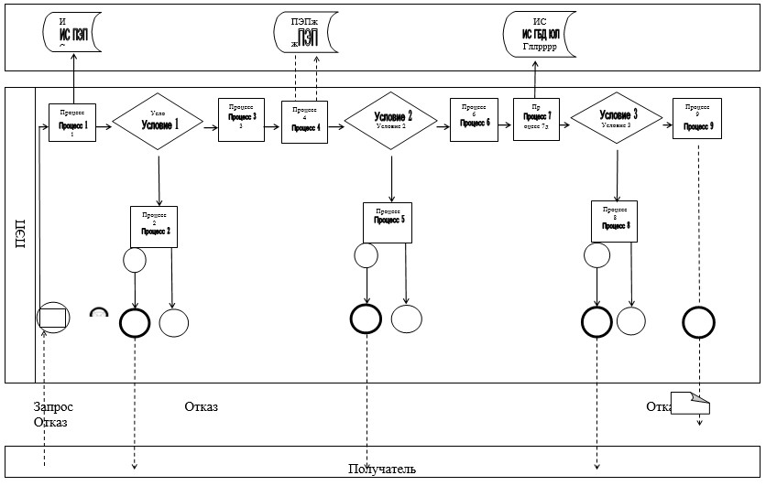

|  |  |
| --- | --- |
|  | Приложение 4 к Регламенту государственной услуги "Выдача справки о регистрации (перерегистрации) юридических лиц, об учетной регистрации (перерегистрации) их филиалов и представительств" |

**Диаграмма функционального взаимодействия при оказании**  
**электронной государственной услуги через Государственную**  
**корпорацию**

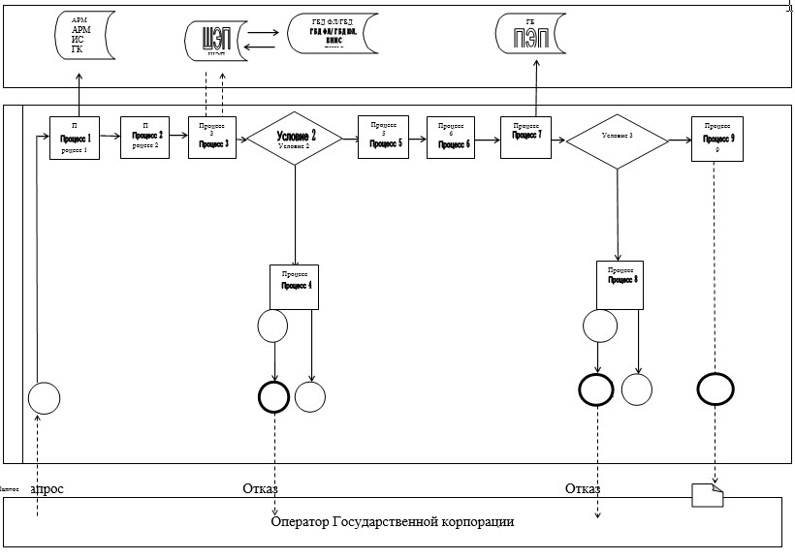

**Условные обозначения:**

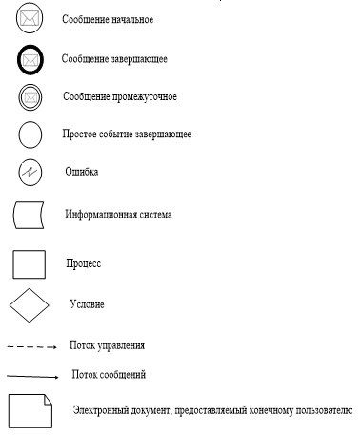

|  |  |
| --- | --- |
|  | Приложение 5 к Регламенту государственной услуги "Выдача справки о регистрации (перерегистрации) юридических лиц, об учетной регистрации (перерегистрации) их филиалов и представительств" |

**Справочник**  
**бизнес-процессов оказания государственной услуги**  
**"Выдача справки о регистрации (перерегистрации) юридических**  
**лиц, об учетной регистрации (перерегистрации) их филиалов и**  
**представительств"**

*\*При оказании услуги через Государственную корпорацию*

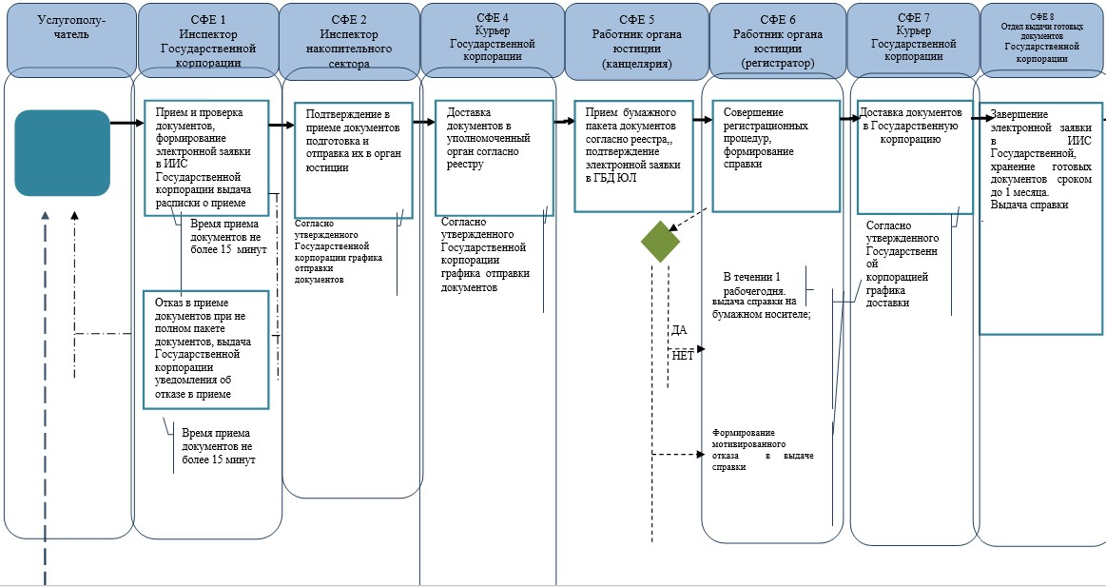

*\*При оказании услуги посредством Портала электронного правительства*

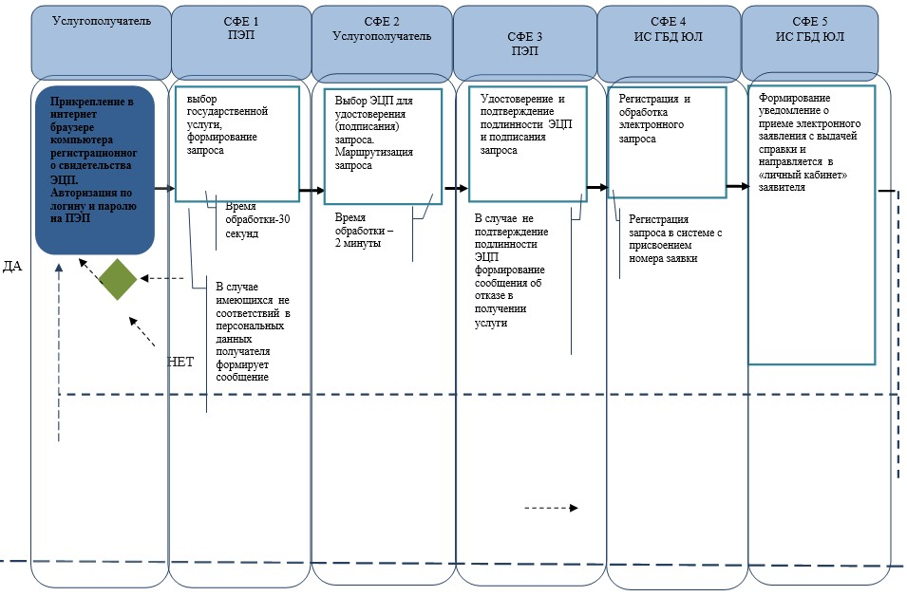

      *СФЕ - структурно-функциональная единица: взаимодействие структурных подразделений (работников) услугодателя, Государственной корпорации, веб-портала "электронного правительства";

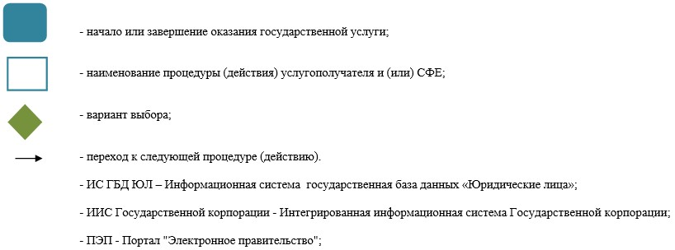

|  |  |
| --- | --- |
|  | Приложение 4 к приказу Министра юстиции Республики Казахстан от 29 февраля 2016 года № 100 Приложение 4 к приказу Министра юстиции Республики Казахстан от 29 мая 2015 года № 301 |

**Регламент государственной услуги "Выдача дубликата устава**  
**(положения) юридического лица, не относящегося к субъекту**  
**частного предпринимательства, а также акционерного общества, их**  
**филиалов и представительств"**  
**1. Общие положения**

      1. Государственная услуга "Выдача дубликата устава (положения) юридического лица, не относящегося к субъекту частного предпринимательства, а также акционерного общества, их филиалов и представительств" (далее – государственная услуга).

      Государственная услуга оказывается на основании Стандарта государственной услуги "Выдача дубликата устава (положения) юридического лица, не относящегося к субъекту частного предпринимательства, а также акционерного общества, их филиалов и представительств", утвержденного приказом Министра юстиции Республики Казахстан от 24 апреля 2015 года № 233 (зарегистрирован в Реестре государственной регистрации нормативных правовых актов № 11384) (далее - Стандарт) Министерством юстиции Республики Казахстан (далее – Министерство) и территориальными органами юстиции (далее - услугодатель).

      Прием заявлений и выдача результата оказания государственной услуги осуществляется через:

      1) канцелярию Министерства;

      2) Некоммерческое акционерное общество "Государственная корпорация "Правительство для граждан" (далее - Государственная корпорация);

      3) веб-портал "электронного правительства": www.e.gov.kz (далее – портал).

      Государственная услуга через портал оказывается для юридических лиц, не относящегося к субъекту частного предпринимательства, а также акционерного общества, их филиалов и представительств, при условии наличия у заявителя электронной цифровой подписи (далее - ЭЦП).

      2. Форма оказываемой государственной услуги: электронная и (или) бумажная.

      3. Результатом оказания государственной услуги: справка о государственной регистрации юридического лица по форме, согласно приложению 1 и об учетной регистрации филиала (представительства) по форме согласно приложению 2 к Стандарту либо мотивированный отказ в оказании государственной услуги на бумажном носителе в случаях и по основаниям, предусмотренным пунктом 10 стандарта.

      4. При обращении на портал - уведомление о готовности результата оказания государственной услуги с указанием места и даты ее получения в "личном кабинете" услугополучателя или мотивированный отказ в оказании государственной услуги.

**2. Описание порядка действий структурных подразделений**  
**(работников) услугодателя в процессе оказания государственной**  
**услуги**

      5. Основанием для начала процедуры (действия) государственной услуги является подача заявления с приложением необходимых документов на бумажном носителе указанные в пункте 9 Стандарта.

      6. При поступлении услугодателю документы на выдачу дубликата устава (положения) юридического лица, не относящегося к субъекту частного предпринимательства, а также акционерного общества, их филиалов и представительств сотрудник накопительной комнаты услугодателя осуществляет прием документов согласно реестру и направляет в отдел регистрации юридических лиц. Длительность приема и передачи документов не более 30 минут.

      Руководитель управления (отдела) регистрации юридических лиц в течение 15 минут определяет ответственного исполнителя и передает ему на исполнение.

      Ответственный исполнитель:

      1) проверяет полноту пакета представленных документов на соответствие действующему законодательству Республики Казахстан;

      2) готовит на бумажном носителе дубликат устава (положения) юридического лица, не относящегося к субъекту частного предпринимательства, а также акционерного общества, их филиалов и представительств.

      Продолжительность рассмотрения и оформления документов ответственным исполнителем составляет два рабочих дня с момента получения пакета документов.

      После рассмотрения ответственным исполнителем приказ о выдаче дубликата устава (положения) юридического лица, не относящегося к субъекту частного предпринимательства, а также акционерного общества, их филиалов и представительств направляется на подписание руководству уполномоченного органа.

      Продолжительность рассмотрения составляет один рабочий день.

      После подписания приказа руководством, дубликат устава (положения) юридического лица, не относящегося к субъекту частного предпринимательства, а также акционерного общества, их филиалов и представительств исполнителем направляется в накопительный отдел услугодателя.

      Сотрудник накопительного отдела услугодателя передает документы в Государственную корпорацию через курьера.

      7. При обращении на портал отправка электронного запроса с приложением пакета документов (сканированных) осуществляется из "личного кабинета" услугополучателя. Запрос автоматически направляется в адресат услугодателя в соответствии с выбранной услугой.

      Услугодатель в течение одного рабочего дня на портале – в "личный кабинет" направляет уведомление о приеме электронного заявления на выдачу дубликата устава (положения) юридического лица, не относящегося к субъекту частного предпринимательства, а также акционерного общества, их филиалов и представительств, с назначением даты получения на бумажном носителе, удостоверенный ЭЦП услугодателя.

      8. Результатом процедуры (действия) по оказанию государственной услуги является выдача дубликата устава (положения) юридического лица, не относящегося к субъекту частного предпринимательства, а также акционерного общества, их филиалов и представительств на бумажном носителе.

**3. Описание порядка взаимодействия структурных подразделений (работников) услугодателя в процессе оказания государственной услуги**

      9. Перечень структурных подразделений услугодателя, участвующих в процессе оказания государственной услуги и описание последовательности процедур (действий) между структурными подразделениями (сотрудниками с указанием деятельности каждой процедуры) указаны в приложении 1 к настоящему регламенту.

**4. Описание порядка взаимодействия с Государственной**  
**корпорацией и (или) иными услугодателями, а также порядка**  
**использования информационных систем в процессе оказания**  
**государственной услуги**

      10. В Государственной корпорации прием документов осуществляется в операционном зале посредством "безбарьерного" обслуживания и "окон", на которых указываются фамилия, имя и отчество (при его наличии) и должность работника Государственной корпорации.

      Максимально допустимое время ожидания услугополучателем для сдачи документов - не более 15 минут.

      Максимально допустимое время обслуживания услугополучателя - не более 15 минут.

      Для получения государственной услуги услугополучатель предоставляет пакет документов, указанные в пункте 9 Стандарта.

      При приеме документов в Государственной корпорации услугополучателю государственной услуги выдается расписка о приеме соответствующих документов в соответствии с пунктом 10 Стандарта.

      11. В Государственной корпорации выдача готовых документов услугополучателю осуществляется работником Государственной корпорации посредством "окон" ежедневно на основании расписки указанный в ней срок.

      Максимально допустимое время ожидания услугополучателем для сдачи документов - не более 15 минут.

      Максимально допустимое время обслуживания услугополучателя - не более 15 минут.

      12. В случае предоставления услугополучателем неполного пакета документов согласно перечню, предусмотренному пунктом 9 Стандарта, работник Государственной корпорации отказывает в приеме заявления и выдает расписку об отказе в приеме документов по форме согласно приложению 2 к Стандарту государственной услуги.

      13. На портале:

      1) прием электронного заявления с приложением сканированных документов осуществляется из "личного кабинета" услугополучателя;

      2) при обращении на портал отправка электронного запроса осуществляется из "личного кабинета" услугополучателя. Запрос автоматически направляется в адресат услугодателя в соответствии с выбранной услугой;

      3) в "личный кабинет" услугополучателя направляется уведомление – отчет о принятии запроса с указанием даты получения результата государственной услуги;

      4) портал работает круглосуточно (за исключением технических перерывов, в связи с проведением технических работ).

      14. Описание порядка обращения и последовательности процедур (действий) работников Государственной корпорации при регистрации и обработке запроса услугополучателя в интеграционной информационной системе Государственной корпорации приведены в приложении 2 и 4 к настоящему регламенту.

      15. Описание порядка обращения и последовательности процедур (действий) в процессе оказания государственной услуги через портал приведены в приложении 3 к настоящему Регламенту.

|  |  |
| --- | --- |
|  | Приложение 1 к регламенту государственной услуги "Выдача дубликата устава (положения) юридического лица, не относящегося к субъекту частного предпринимательства, а также акционерного общества, их филиалов и представительств" |

**Перечень структурных подразделений услугодателя, участвующих в**  
**процессе оказания государственной услуги и описание**  
**последовательности процедур (действий) между структурными**  
**подразделениями (сотрудниками с указанием длительности каждой**  
**процедуры)**

|  |  |  |  |  |
| --- | --- | --- | --- | --- |
| Действия основного процесса (хода, потока работ) | | | | |
| 1 | № действия  (хода, потока  работ) | 1 | 2 | 3 |
| 2 | Перечень структурных подразделений (работников) услугодателя и Государственной корпорации | Инспектор Государственной корпорации | Инспектор  накопительного  отдела | Инспектор  накопительного  отдела |
| 3 | Наименование  действия  (процесса,  процедуры,  операции) и их  описание | Проверка  полноты  документов,  прием | Расписывается  в журнале | Составляет  реестр |
| 4 | Форма завершения  (данные,  документ,  организационно-  распорядительное решение) | Регистрация в  журнале и  выдача расписки | Сбор документов | Отправка  документов в  накопительный  отдел  регистрирую-  щего  органа |
| 5 | Сроки исполнения | 15 минут | 2 раза в день | 2 раза в день |

|  |  |  |  |  |
| --- | --- | --- | --- | --- |
| Действия основного процесса (хода, потока работ) | | | | |
| 1 | № действия  (хода, потока  работ) | 4 | 5 | 6 |
| 2 | Перечень структурных подразделений (работников) услугодателя и Государственной корпорации | Накопительный  отдел  регистрирующего  органа | Руководитель отдела регистрации юридических лиц | Отдел  государственной  регистрации  юридических лиц |
| 3 | Наименование  действия  (процесса,  процедуры,  операции) и их  описание | Прием  документов по  реестру | Прием документов по реестру | Подготовка справки на подписание |
| 4 | Форма завершения  (данные,  документ,  организационно-  распорядительное  решение) | Отправляет в  отдел  государственной  регистрации  юридических лиц | Определяет ответственного исполнителя | Направление  справки  на подписание |
| 5 | Сроки исполнения | 30 минут | 15 минут | 40 минут |

|  |  |  |  |
| --- | --- | --- | --- |
| 1 | № действия (хода, потока  работ) | 7 | 8 |
| 2 | Перечень структурных подразделений (работников) услугодателя и Государственной корпорации | Руководитель  регистрирующего  органа | Отдел  государственной  регистрации  юридических лиц |
| 3 | Наименование действия  (процесса, процедуры,  операции) и их описание | Подписание  справки | Оформление справки |
| 4 | Форма завершения (данные,  документ,  организационно-  распорядительное решение) | Передает в  отдел  государственной  регистрации  юридических лиц | Передача  учредительных  документов в  накопительный отдел |
| 5 | Сроки исполнения | 2 часа | 30 минут |

|  |  |  |  |  |
| --- | --- | --- | --- | --- |
| 1 | № действия  (хода, потока работ) | 9 | 10 | 11 |
| 2 | Перечень структурных подразделений (работников) услугодателя и Государственной корпорации | Накопительный  отдел  регистрирующего органа | Накопительный  отдел Государственной корпорации | Отдел выдачи Государственной корпорации |
| 3 | Наименование  действия  (процесса,  процедуры,  операции) и их  описание | Прием  документов | Проверка  исполненного  материала  согласно  предоставляемому реестру | Проверка и прием  исполненного  материала согласно  предоставляемому  реестру |
| 4 | Форма  завершения  (данные,  документ,  организационно-  распорядительное решение) | Передача в  накопительный  отдел Государственной корпорации | Прием по  реестру | Внесение в  компьютер |
| 5 | Сроки  исполнения | 15 минут | 5 минуты | 3 минуты |

|  |  |  |
| --- | --- | --- |
| Действия основного процесса | | |
| 1 | № действия (хода, потока  работ) | 12 |
| 2 | Перечень структурных подразделений (работников) услугодателя и Государственной корпорации | Оператор Государственной корпорации |
| 3 | Наименование действия  (процесса, процедуры,  операции) и их описание | Прием расписки и  внесение в журнал |
| 4 | Форма завершения (данные,  документ,  организационно-распорядительное решение) | Выдача готового  документа |
| 5 | Сроки исполнения | 3 минут |

|  |  |
| --- | --- |
|  | Приложение 2 к регламенту государственной услуги "Выдача дубликата устава (положения) юридического лица, не относящегося к субъекту частного предпринимательства, а также акционерного общества, их филиалов и представительств" |

**Последовательность процедур (действий) работников**  
**Государственной корпорации при регистрации и обработке запроса**  
**услугополучателя в интегрированной информационной системе**  
**Государственной корпорации**

|  |  |  |  |  |  |  |  |  |  |  |
| --- | --- | --- | --- | --- | --- | --- | --- | --- | --- | --- |
| 1 | № действия (хода, потока работ) | 1 | 2 | 3 | 4 | 5 | 6 | 7 | 8 | 9 |
| 2 | Перечень структурных подразделений (работников) Государственной корпорации | АРМ ИС Государственной корпорации | Оператор Государственной корпорации | Оператор Государственной корпорации | ГБД ФЛ | Оператор Государственной корпорации | Оператор Государственной корпорации | ИС ГБД ЮЛ | ИС ГБД ЮЛ | ИС ГБД ЮЛ |
| 3 | Наименование  действия (процесса, процедуры, операции) и их описание | Авторизуется оператор Государственной корпорации по логину и паролю | Выбирает услугу и формирует данные запроса | Направление запроса в ГБД ФЛ | Формирует сообщение о невозможности получения данных в связи с отсутствием данных услугополучателя | Заполнение запроса с прикреплением к форме запроса необходимых документов и удостоверение ЭЦП | Направление документа удостоверенного (подписанного) ЭЦП в АРМ РШЭП | Регистрация документа | Формирование сообщения об отказе в услуге в связи с имеющимися нарушениями в документах услугополучателя | Электронный документ |
| 4 | Форма завершения (данные, документ организационно–распорядительное решение) | Регистрация запроса в системе с присвоением номера заявления. | Отображение уведомления об успешном формировании запроса. | Маршрутизация запроса. | Формирование мотивированного отказа. | Отображение уведомления об успешном формировании запроса | Маршрутизация запроса. | Регистрация запроса с присвоением номера заявления. | Формирование мотивированного отказа. |  |
| 5 | Сроки исполнения | 30 сек – 1 минута | 30 сек | 1,5 мин | 1,5 мин | 30 сек – 1 минута | 1 минута | - | - | 1 рабочий день |
| 6 | Номер следующего действия | 2 | 3 | 4 - если есть нарушения в данных услугополучателя; 5 – если нарушений нет | - | - | - | 8 – если есть нарушения; 9 – если нарушений нет | - | - |

|  |  |
| --- | --- |
|  | Приложение 3 к регламенту государственной услуги "Выдача дубликата устава (положения) юридического лица, не относящегося к субъекту частного предпринимательства, а также акционерного общества, их филиалов и представительств" |

**Диаграмма функционального взаимодействия при оказании**  
**электронной государственной услуги через ПЭП**

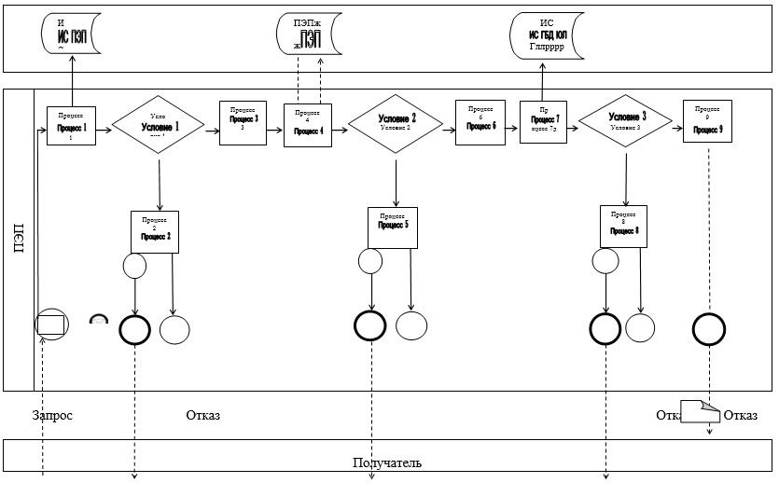

|  |  |
| --- | --- |
|  | Приложение 4 к регламенту государственной услуги "Выдача дубликата устава (положения) юридического лица, не относящегося к субъекту частного предпринимательства, а также акционерного общества, их филиалов и представительств" |

**Диаграмма функционального взаимодействия при оказании**  
**электронной государственной услуги через Государственную**  
**корпорацию**

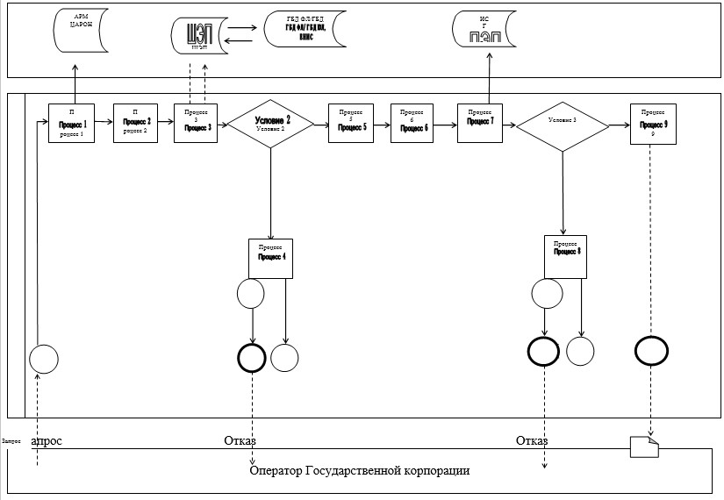

**Условные обозначения:**

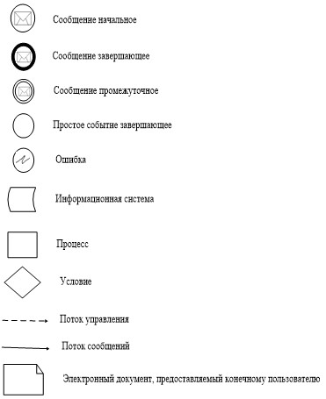

|  |  |
| --- | --- |
|  | Приложение 5 к регламенту государственной услуги "Выдача дубликата устава (положения) юридического лица, не относящегося к субъекту частного предпринимательства, а также акционерного общества, их филиалов и представительств" |

**Справочник**  
**бизнес-процессов оказания государственной услуги**  
**"Выдача дубликата устава (положения) юридического лица,**  
**не относящегося к субъекту частного предпринимательства,**  
**а также акционерного общества, их филиалов и представительств"**

*\*При оказании услуги через Государственную корпорацию*

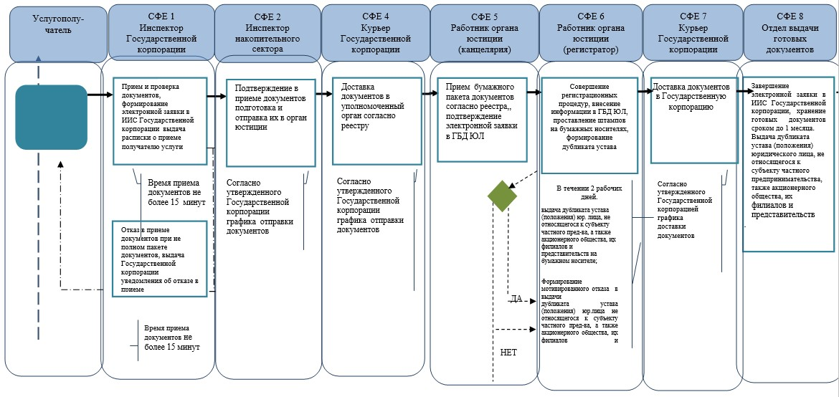

*\*При оказании услуги посредством Портала электронного правительства*

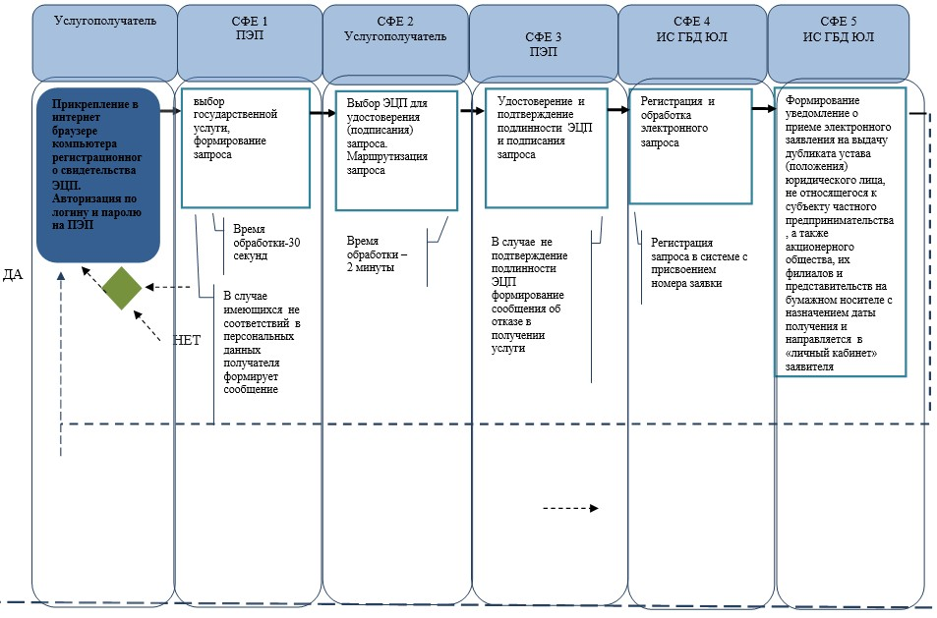

      *СФЕ - структурно-функциональная единица: взаимодействие структурных подразделений (работников) услугодателя, Государственной корпорации, веб-портала "электронного правительства";

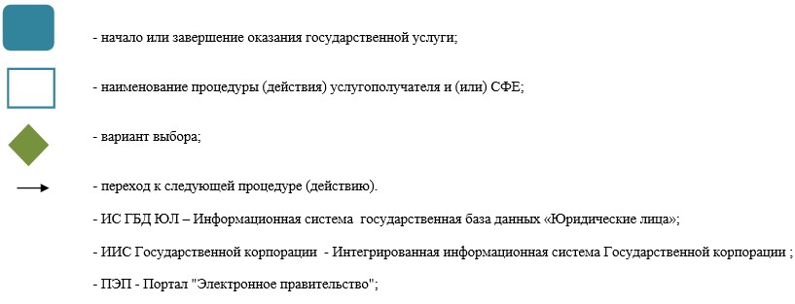

|  |  |
| --- | --- |
|  | Приложение 5 к приказу Министра юстиции Республики Казахстан от 29 февраля 2016 года № 100 Приложение 5 к приказу Министра юстиции Республики Казахстан от 29 мая 2015 года № 301 |

**Регламент государственной услуги**  
**"Государственная регистрация внесенных изменений и дополнений в**  
**учредительные документы юридического лица, не относящегося к**  
**субъекту частного предпринимательства, а также акционерного**  
**общества, положения об их филиалах (представительствах)"**  
**1. Общие положения**

      1. Государственная услуга "Государственная регистрация внесенных изменений и дополнений в учредительные документы юридического лица, не относящегося к субъекту частного предпринимательства, а также акционерного общества, положения об их филиалах (представительствах)" (далее - государственная услуга).

      Государственная услуга оказывается на основании Стандарта государственной услуги "Государственная регистрация внесенных изменений и дополнений в учредительные документы юридического лица, не относящегося к субъекту частного предпринимательства, а также акционерного общества, положения об их филиалах (представительствах)", утвержденного приказом Министра юстиции Республики Казахстан от 24 апреля 2015 года № 233 (зарегистрирован в Реестре государственной регистрации нормативных правовых актов № 11384) (далее - Стандарт) Министерством юстиции Республики Казахстан (далее – Министерство) и территориальными органами юстиции (далее - услугодатель).

      Прием заявлений и выдача результатов оказания государственной услуги осуществляется:

      1) через канцелярию Министерства;

      2) Некоммерческое акционерное общество "Государственная корпорация "Правительство для граждан" (далее - Государственная корпорация);

      3) веб-портал "электронного правительства": www.e.gov.kz (далее - Портал).

      2. Форма оказания государственной услуги: электронная и (или) бумажная.

      3. Справка о государственной регистрации юридического лица, учетной регистрации филиала, представительства или мотивированный отказ в оказании государственной услуги в случаях и по основаниям, предусмотренным пунктом 10 Стандарта.

      При обращении на портал - уведомление о готовности результата оказания государственной услуги с указанием места и даты ее получения в "личном кабинете" услугополучателя или мотивированный отказ в оказании государственной услуги в случаях и по основаниям, предусмотренным пунктом 10 Стандарта.

**2. Описание порядка действий структурных подразделений**  
**(работников) услугодателя в процессе оказания государственной**  
**услуги**

      4. Основанием для начала процедуры (действия) по государственной услуге является заявление услугополучателя в бумажном виде.

      5. При поступлении услугодателю документов на регистрацию внесенных изменений и дополнений в учредительные документы юридического лица, не относящегося к субъекту частного предпринимательства, а также акционерного общества, положения об их филиалах (представительствах) сотрудник накопительной комнаты услугодателя осуществляет прием документов согласно реестру и направляет в отдел регистрации юридических лиц. Длительность приема и передачи документов не более 30 минут.

      Руководитель управления (отдела) регистрации юридических лиц в течение 15 минут определяет ответственного исполнителя и передает ему на исполнение.

      Ответственный исполнитель:

      1) проверяет полноту пакета представленных документов и правильность их составления (оформления) на соответствие действующему законодательству Республики Казахстан;

      2) оформляет приказ о государственной регистрации внесенных изменений и дополнений в учредительные документы юридического лица, не относящегося к субъекту частного предпринимательства, а также акционерного общества, положения об их филиалах (представительствах) или мотивированный приказ об отказе;

      3) вносит сведения в Национальный реестр бизнес-идентификационных номеров;

      4) оформляет справку о государственной регистрации (перерегистрации) юридического лица или учетной регистрации (перерегистрации) филиалов и представительств, с присвоенным бизнес-идентификационным номером.

      После рассмотрения ответственным исполнителем справка о государственной регистрации (перерегистрации) юридического лица или учетной регистрации (перерегистрации) филиалов и представительств, с присвоенным бизнес-идентификационным номером или мотивированный отказ направляются на подписание руководству уполномоченного органа. Продолжительность рассмотрения составляет один рабочий день.

      Подписанные руководством документы передаются ответственным исполнителем в накопительный отдел услугодателя.

      Сотрудник накопительного отдела услугодателя передает документы в Государственную корпорацию через курьера.

      6. Результатом процедуры (действия) по оказанию государственной услуги, который служит основанием для начала выполнения следующей процедуры (действия) являются:

      1) регистрация заявления в канцелярии услугодателя;

      2) рассмотрение заявления руководителем управления (отдела) регистрации юридических лиц;

      3) рассмотрение заявления и оформление результата оказания государственной услуги экспертом управления (отдела) регистрации юридических лиц;

      4) подписание результата оказания государственной услуги руководителем услугодателя;

      5) направление результата оказания государственной услуги услугополучателю.

**3. Описание порядка взаимодействия структурных подразделений**  
**(работников) услугодателя в процессе оказания государственной**  
**услуги**

      7. Перечень структурных подразделений услугодателя, участвующих в процессе оказания государственной услуги и описание последовательности процедур (действий) между структурными подразделениями (сотрудниками с указанием длительности каждой процедуры) указаны в приложении 1 к настоящему регламенту.

**4. Описание порядка взаимодействия с Государственной**  
**корпорацией и (или) иными услугодателями, а также порядка**  
**использования информационных систем в процессе оказания**  
**государственной услуги**

      8. В Государственной корпорации прием документов осуществляется в операционном зале посредством "безбарьерного обслуживания", на которых указываются фамилия, имя, отчество (при его наличии) и должность работника Государственной корпорации.

      Максимально допустимое время ожидания услугополучателем для сдачи документов – не более 15 минут;

      Максимально допустимое время обслуживания услугополучателя – не более 15 минут.

      Для получения государственной услуги услугодатель предоставляет документы, указанные в пункте 9 Стандарта.

      В случае предоставления услугополучателем неполного пакета документов согласно перечню, предусмотренный пунктом 9 Стандарта, работник Государственной корпорации отказывает в приеме заявления и выдает расписку об отказе в приеме документов по форме согласно приложению 3 к Стандарту.

      9. В Государственной корпорации выдача готовых документов услугополучателю осуществляется работником Государственной корпорации посредством "окон" ежедневно на основании расписки в указанный в ней срок.

      Максимально допустимое время ожидания услугополучателем для получения документов – не более 15 минут;

      Максимально допустимое время обслуживания услугополучателя – не более 15 минут.

      10. Описание порядка обращения и последовательности процедур (действий) работников Государственной корпорации при регистрации и обработке запроса услугополучателя в интегрированной информационной системе Государственной корпорации приведена в приложении 2 к настоящему регламенту.

|  |  |
| --- | --- |
|  | Приложение 1 к регламенту государственной услуги "Государственная регистрация внесенных изменений и дополнений в учредительные документы юридического лица, не относящегося к субъекту частного предпринимательства, а также акционерного общества, положения об их филиалах (представительствах)" |

**Перечень структурных подразделений услугодателя, участвующих в**  
**процессе оказания государственной услуги и описание**  
**последовательности процедур (действий) между структурными**  
**подразделениями (сотрудниками с указанием длительности каждой**  
**процедуры)**

|  |  |  |  |  |  |  |  |
| --- | --- | --- | --- | --- | --- | --- | --- |
| Действия основного процесса (хода, потока работ) | | | | | | | |
| 1 | № действия (хода,  потока работ) | 2 | 3 | 4 | 5 | 6 | 7 |
| 2 | Перечень структурных подразделений (работников) услугодателя | Накопи-  тельный  отдел  регистри-  рующего  органа | Руководитель отдела регистрации юридических лиц | Ответственный сотрудник отдела  государст-  венной  регистрации  юридических лиц | Руководитель  регистрирующего  органа | Отдел  государст-  венной  регистрации  юридических  лиц | Накопительный  отдел регис-  трирующего  органа |
| 3 | Описание последовательности процедур (действий) | Прием  документов  по реестру | Принимает документы по реестру | Проведение  правовой  экспертизы  учредительных и других  документов, внесение сведений в Национальный реестр. Оформление проекта приказа и справки | Подписание приказа, справки | Оформление  учредительных  документов  юридического лица,  филиалов и  представительств | Прием  документов |
| 4 | Форма завершения  (данные, документ,  организационно-  распорядительное  решение) | Отправляет  руководителю отдела  государст-венной  регистра-  ции юри-  дических  лиц | Определяет ответственного исполнителя | Направление проекта  приказа  на подписание руководству | Передача в отдел  государственной  регистрации  юридических лиц | Передача учредительных  документов в  накопительный отдел  регистрирующего органа | Передача в  накопительный отдел  Государственной корпорации |
| 5 | Длительность каждой процедуры | 30 минут | 15 минут | 7 рабочих  дней | 1 рабочий день | 2 часа | 30 минут |
|  |  |  |  |  |  |  |  |

|  |  |
| --- | --- |
|  | Приложение 2 к регламенту государственной услуги "Государственная регистрация внесенных изменений и дополнений в учредительные документы юридического лица, не относящегося к субъекту частного предпринимательства, а также акционерного общества, положения об их филиалах (представительствах)" |

**Описание порядка обращения и последовательности процедур**  
**(действий) работников Государственной корпорации при**  
**регистрации и обработке запроса услугополучателя в**  
**интегрированной информационной системе Государственной**  
**корпорации**

|  |  |  |  |  |  |  |  |
| --- | --- | --- | --- | --- | --- | --- | --- |
| Действия основного процесса (хода, потока работ) | | | | | | | |
| 1 | № действия (хода,  потока работ) | 1 | 2 | 3 | 4 | 5 | 6 |
| 2 | Перечень структурных подразделений (работников) Государственной корпорации | Инспектор Отдела приема  Государственной корпорации | Инспектор  накопительного  отдела Государственной корпорации | Инспектор  накопительного  отдела | Накопительный  отдел Государственной корпорации | Отдел выдачи Государственной корпорации | Инспектор отдела выдачи Государственной корпорации |
| 3 | Наименование  действия (процесса,  процедуры, операции) и их описание | Проверка  полноты  докумен-  тов, прием и передача документов в накопительный отдел | Расписывается  в журнале | Составляет  реестр | Проверка и прием документов с  накопительного  отдела  регистрирующего  органа | Проверка и прием  исполненного  материала согласно  предоставляемому  реестру | Прием расписки и  внесение в журнал |
| 4 | Форма завершения  (данные, документ,  организационно-  распорядительное  решение) | Внесение сведений о принятии запроса в интегрированную информационной систему Государственной корпорации, регис-  трация в  журнале и  выдача  расписки | Сбор  документов | Отправка  документов в  накопительный  отдел  регистрирующего  органа | Прием по  реестру и передача документов в отдел выдачи Государственной корпорации | Внесение в компьютер | Внесение сведений о выдаче документа в интегрированную информационную систему Государственной корпорации и выдача готового  документа |
| 5 | Сроки исполнения | 15 минут | 2 раза в день | 2 раза в день | 5 минут | 3 минуты | 15 минут |

|  |  |
| --- | --- |
|  | Приложение 3 к регламенту государственной услуги "Государственная регистрация внесенных изменений и дополнений в учредительные документы юридического лица, не относящегося к субъекту частного предпринимательства, а также акционерного общества, положения об их филиалах (представительствах)" |

**Справочник**  
**бизнес-процессов оказания государственной услуги**  
**"Государственная регистрация внесенных изменений и дополнений в**  
**учредительные документы юридического лица, не относящегося к**  
**субъекту частного предпринимательства, а также акционерного**  
**общества, положения об их филиалах (представительствах)"**

*\*При оказании услуги через Государственную корпорацию*

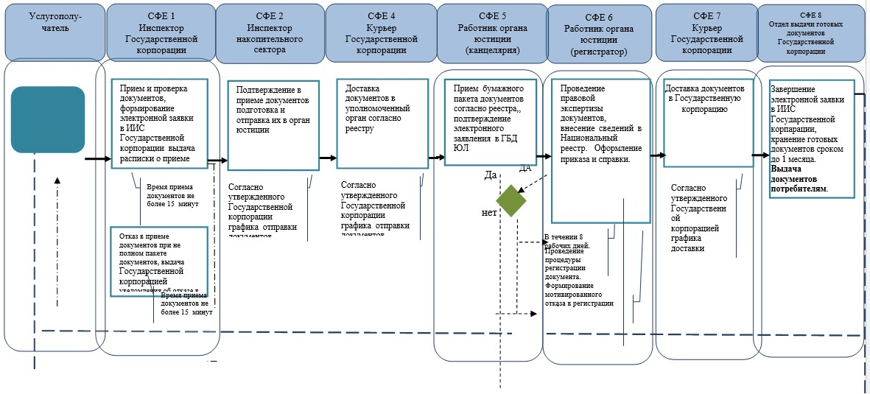

      *СФЕ - структурно-функциональная единица: взаимодействие структурных подразделений (работников) услугодателя, Государственной корпорации, веб-портала "электронного правительства";

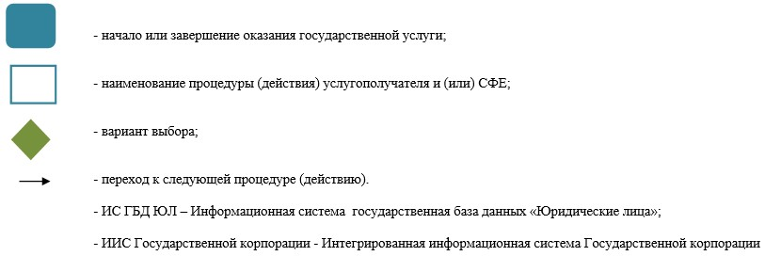

|  |  |
| --- | --- |
|  | Приложение 6 к приказу Министра юстиции Республики Казахстан от 29 февраля 2016 года № 100 Приложение 6 к приказу Министра юстиции Республики Казахстан от 29 мая 2015 года № 301 |

**Регламент государственной услуги "Государственная регистрация**  
**прекращения деятельности юридического лица, снятие с учетной**  
**регистрации филиала и представительства"**  
**1. Общие положения**

      1. Государственная услуга "Государственная регистрация прекращения деятельности юридического лица, снятие с учетной регистрации филиала и представительства" (далее – государственная услуга).

      Государственная услуга оказывается на основании Стандарта государственной услуги "Государственная регистрация юридических лиц, учетная регистрация их филиалов и представительств", утвержденного приказом Министра юстиции Республики Казахстан от 24 апреля 2015 года № 233 (зарегистрирован в Реестре государственной регистрации нормативных правовых актов № 11384) (далее – Стандарт) Министерством юстиции Республики Казахстан (далее – Министерство) и территориальными органами юстиции (далее – услугодатель).

      Прием заявлений и выдача результатов оказания государственной услуги осуществляется через:

      1) канцелярию Министерства;

      2) Некоммерческое акционерное общество "Государственная корпорация "Правительство для граждан" (далее - Государственная корпорация);

      3) веб–портал "электронного правительства": www.e.gov.kz (далее - портал) при условии наличия у заявителя электронной цифровой подписи (далее – ЭЦП).

      2. Форма оказания государственной услуги: электронная и (или) бумажная.

      3. Результатом оказания государственной услуги: справка о государственной регистрации юридического лица по форме, согласно приложению 1 и об учетной регистрации филиала (представительства) по форме согласно приложению 2 к Стандарту либо мотивированный отказ в оказании государственной услуги на бумажном носителе в случаях и по основаниям, предусмотренным пунктом 10 стандарта;

      на портале – в "личный кабинет" направляется приказ о ликвидации юридического лица (о снятии с учетной регистрации филиала и представительства) или мотивированный отказ в оказании государственной услуги в форме электронного документа, удостоверенный ЭЦП услугодателя в случаях и по основанию предусмотренным пунктом 10 Стандарта.

**2. Описание порядка действий структурных подразделений**  
**(работников) услугодателя в процессе оказания государственной**  
**услуги**

      4. Основанием для начала процедуры (действия) по государственной услуге является заявление услугополучателя в форме электронного документа или в бумажном виде.

      5. При поступлении услугодателю документов на регистрацию прекращения деятельности юридического лица филиала (представительства) сотрудник накопительной комнаты услугодателя осуществляет прием документов согласно реестру и направляет в отдел регистрации юридических лиц. Длительность приема и передачи документов не более 30 минут.

      Руководитель управления (отдела) регистрации юридических лиц в течение 15 минут определяет ответственного исполнителя и передает ему на исполнение.

      Ответственный исполнитель:

      1) проверяет соблюдение порядка ликвидации, установленного законодательными актами Республики Казахстан;

      2) вносит в Национальный реестр сведения о ликвидации юридического лица;

      3) издает приказ о регистрации прекращения деятельности юридического лица (филиала и представительства), аннулировании справки (свидетельства) о государственной регистрации (перерегистрации) и исключении его из Национального реестра. При выявлении нарушений установленного порядка ликвидации юридического лица регистрирующий орган выносит приказ об отказе в регистрации прекращения деятельности.

      Продолжительность рассмотрения и оформления документов ответственным исполнителем составляет 3 рабочих дней с момента получения пакета документов.

      После рассмотрения ответственным исполнителем приказ о регистрации прекращения деятельности юридического лица (филиала и представительства), или мотивированный отказ направляются на подписание руководству уполномоченного органа. Продолжительность рассмотрения составляет один рабочий день.

      Подписанные руководством документы передаются ответственным исполнителем в накопительный отдел услугодателя.

      Сотрудник накопительного отдела услугодателя передает документы в Государственную корпорацию через курьера.

      На портале:

      1) из "личного кабинета" услугополучателя прием заявлений и пакет документов на регистрацию прекращения деятельности юридического лица (филиала и представительства), их первичная проверка;

      2) осуществление юридической экспертизы представленных документов;

      3) рассмотрение документов руководством и их подготовка для отправки уведомления – отчет о принятии запроса с указанием даты получения результата государственной услуги на "личный кабинет" услугополучателя.

**3. Описание порядка взаимодействия структурных подразделений**  
**(работников) в процессе оказания государственной услуги**

      6. Перечень структурных подразделений услугодателя, участвующих в процессе оказания государственной услуги:

      1) инспектор Государственной корпорации, либо канцелярия – прием и выдача документов;

      2) руководитель управления (отдела) принимает документы по реестру;

      3) инспектор накопительного отдела Государственной корпорации – составляет реестр и направляет в уполномоченный орган;

      4) услугодатель – экспертиза документов предоставленных на государственную (учетную) регистрацию (перерегистрацию) юридического лица, филиала (представительства).

      7. Описание последовательности процедур (действий) между структурными подразделениями (сотрудниками с указанием длительности каждой процедуры) указаны в приложении 1 к настоящему регламенту.

**4. Описание порядка взаимодействия с Государственной корпорацией**  
**и (или) иными услугодателями, а также порядка использования**  
**информационных систем в процессе оказания государственной**  
**услуги**

      8. В Государственной корпорации прием документов осуществляется в операционном зале посредством "безбарьерного обслуживания", на которых указываются фамилия, имя, отчество (при его наличии) и должность работника Государственной корпорации.

      Максимально допустимое время ожидания услугополучателем для сдачи документов – не более 15 минут;

      Максимально допустимое время обслуживания услугополучателя – не более 15 минут.

      Для получения государственной услуги услугодатель предоставляет документы указанные в пункте 9 Стандарта.

      При приеме документов в Государственной корпорации получателю государственной услуги выдается расписка о приеме соответствующих документов.

      В случае предоставления услугополучателем неполного пакета документов согласно перечню, предусмотренный пунктом 9 Стандарта, работник Государственной корпорации отказывает в приеме заявления и выдает расписку об отказе в приеме документов по форме согласно приложению 1 к Стандарту.

      9. В Государственной корпорации выдача готовых документов услугополучателю осуществляется работником Государственной корпорации на основании расписки при предъявлении удостоверения личности (либо доверенности).

      Максимально допустимое время ожидания услугополучателем для получения документов – не более 15 минут;

      Максимально допустимое время обслуживания услугополучателя – не более 15 минут.

      10. Описание порядка обращения и последовательности процедур (действий) работников Государственной корпорации при регистрации и обработке запроса услугополучателя в интегрированной информационной системе Государственной корпорации приведена в приложении 2 к настоящему регламенту.

      11. Описание, отражающая взаимосвязь между логической последовательностью действий в процессе оказания государственной услуги через портал приведены в приложении 3 к настоящему регламенту.

      12. Необходимую информацию и консультацию по оказанию услуги услугополучатель получает по телефону саll-центра: 1414.

      13. Подробное описание последовательности процедур (действий), взаимодействий структурных подразделений (работников) услугодателя в процессе оказания государственной услуги, а также описание порядка взаимодействия с иными услугодателями и (или) Государственной корпорации и порядка использования информационных систем в процессе оказания государственной услуги отражается в справочнике бизнес-процессов оказания государственной услуги согласно приложению 4 к настоящему регламенту.

|  |  |
| --- | --- |
|  | Приложение № 1 к регламенту государственной услуги "Государственная регистрация прекращения деятельности юридического лица, снятие с учетной регистрации филиала и представительства" |

**Перечень структурных подразделений услугодателя,**  
**участвующих в процессе оказания государственной услуги и**  
**описание последовательности процедур (действий) между**  
**структурными подразделениями (сотрудниками с указанием**  
**длительности каждой процедуры)**

|  |  |  |  |  |  |  |  |
| --- | --- | --- | --- | --- | --- | --- | --- |
| Действия основного процесса (хода, потока работ) | | | | | | | |
| 1 | № действия (хода, потока работ) | 2 | 3 | 4 | 5 | 6 | 7 |
| 2 | Перечень структурных подразделений (работников) услугодателя | Накопительный отдел регистрирующего органа | Руководитель отдела регистрации юридических лиц | Ответственный сотрудник отдела государственной регистрации юридических лиц | Руководитель регистрирующего органа | Отдел государственной регистрации юридических лиц | Накопительный отдел регистрирующего органа |
| 3 | Описание последовательности процедур (действий) | Прием документов по реестру | Принимает документы по реестру | Проведение правовой экспертизы учредительных и других документов, внесение сведений в Национальный реестр. Оформление проекта приказа и справки | Подписание приказа, справки | Оформление учредительных документов юридического лица, филиалов и представительств | Прием документов |
| 4 | Форма завершения (данные, документ, организационно-распорядительное решение) | Отправляет руководителю отдела государственной регистрации юридических лиц | Определяет ответственного исполнителя | Направление проекта приказа на подписание руководству | Передача в отдел государственной регистрации юридических лиц | Передача учредительных документов в накопительный отдел регистрирующего органа | Передача в накопительный отдел Государственной корпорации |
| 5 | Длительность каждой процедуры | 30 минут | 15 минут | 5 рабочих дней | 2 часа | 2 часа | 30 минут |

|  |  |
| --- | --- |
|  | Приложение № 2 к регламенту государственной услуги "Государственная регистрация прекращения деятельности юридического лица, снятие с учетной регистрации филиала и представительства" |

**Описание порядка обращения и последовательности**  
**процедур (действий) работников Государственной корпорации при**  
**регистрации и обработке запроса услугополучателя в**  
**интегрированной информационной системе Государственной**  
**корпорации**

|  |  |  |  |  |  |  |
| --- | --- | --- | --- | --- | --- | --- |
| Действия основного процесса (хода, потока работ) | | | | | | |
| 1 | № действия (хода, потока работ) | 1 | 2 | 3 | 4 | 5 |
| 2 | Перечень структурных подразделений (работников) услугодателя | Инспектор Государственной корпорации | Инспектор накопительного отдела | Инспектор накопительного отдела | Накопительный отдел Государственной корпорации | Отдел выдачи Государственной корпорации |
| 3 | Наименование действия (процесса, процедуры, операции) и их описание | Проверка полноты документов, прием | Расписывается в журнале | Составляет реестр | Проверка исполненного материала согласно предоставляемому реестру | Проверка и прием исполненного материала согласно предоставляемому реестру |
| 4 | Форма завершения (данные, документ, организационно- распорядительное решение) | Регистрация в журнале и выдача расписки | Сбор документов | Отправка документов в накопительный отдел регистрирующего органа | Прием по реестру | Внесение в компьютер |
| 5 | Сроки исполнения | 15 минут | 2 раза в день | 2 раза в день | 5 минуты | 3 минуты |

|  |  |
| --- | --- |
|  | Приложение № 3 к регламенту государственной услуги "Государственная регистрация прекращения деятельности юридического лица, снятие с учетной регистрации филиала и представительства" |

**Справочник**  
**бизнес-процессов оказания государственной услуги**  
**"Государственная регистрация прекращения деятельности**  
**юридического лица, снятие с учетной регистрации филиала и**  
**представительства"**

*\*При оказании услуги через Государственную корпорацию*

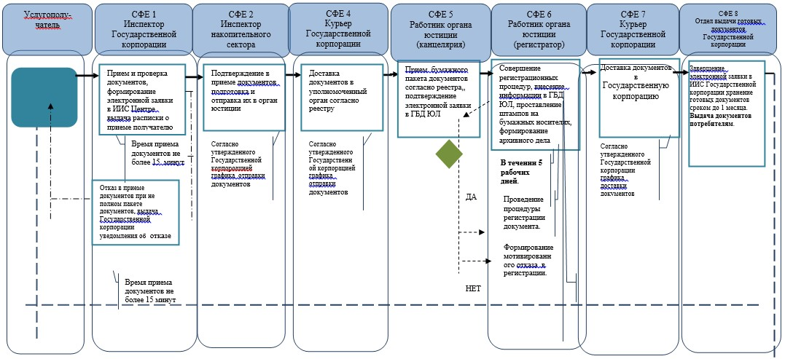

*\*При оказании услуги посредством Портала электронного правительства*

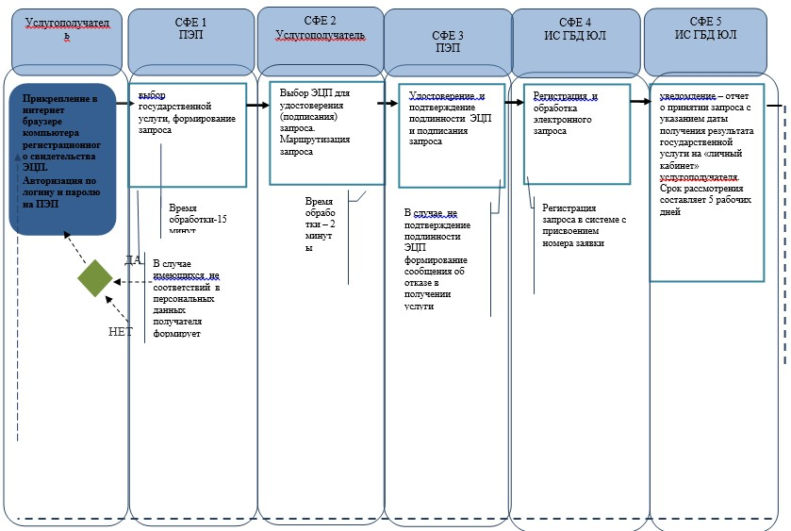

      *СФЕ - структурно-функциональная единица: взаимодействие структурных подразделений (работников) услугодателя, Государственной корпорации, веб-портала "электронного правительства";

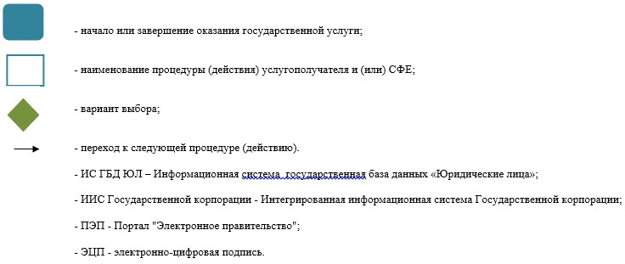

|  |  |
| --- | --- |
|  | Приложение 7 к приказу Министра юстиции Республики Казахстан от 29 февраля 2016 года № 100 Приложение 7 к приказу Министра юстиции Республики Казахстан от 29 мая 2015 года № 301 |

**Регламент государственной услуги**  
**"Выдача справки из Государственной базы данных**  
**"Юридические лица"**

      1. Государственная услуга "Выдача справки из Государственной базы данных "Юридические лица" (далее – государственная услуга).

      Государственная услуга оказывается на основании Стандарта государственной услуги "Выдача справки из Государственной базы данных "Юридические лица", утвержденного приказом Министра юстиции Республики Казахстан от 24 апреля 2015 года № 233 (зарегистрирован в Реестре государственной регистрации нормативных правовых актов № 11384) (далее - Стандарт) Министерством юстиции Республики Казахстан (далее – Министерство) (далее - услугодатель).

      Прием заявлений и выдачи результата оказания государственной услуги осуществляется через:

      1) Некоммерческое акционерное общество "Государственная корпорация "Правительство для граждан" (далее - Государственная корпорация);

      2) веб-портал "электронного правительства": www.e.gov.kz (далее – портал) при условии наличия у заявителя электронной цифровой подписи (далее - ЭЦП).

      2. Форма оказываемой государственной услуги: электронная (автоматизированная).

      3. Результат оказания государственной услуги является: выдача справки в форме электронного документа:

      1) о зарегистрированном юридическом лице, филиале или представительстве;

      2) о наличии филиалов и представительств юридического лица;

      3) об участии юридического лица в других юридических лицах;

      4) об участии физического лица в юридических лицах, филиалах и представительствах;

      5) о признании юридического лица бездействующим юридическим лицом или причастности его участников к бездействующим юридическим лицам;

      6) о совпадении наименования создаваемого юридического лица с наименованием зарегистрированного хозяйствующего субъекта;

      7) о всех регистрационных действиях юридического лица;

      8) о зарегистрированном юридическом лице на заданную дату;

      9) о последних внесенных изменениях в учредительные документы;

      10) о наложенных обременениях (арест) на долю юридического лица.

**2. Описание порядка действий структурных подразделений**  
**(работников) услугодателя в процессе оказания государственной**  
**услуги**

      4. Основанием для начала процедуры (действия) услугодателя по оказанию государственной услуги является запрос установленной формы согласно приложению 2 Стандарта.

      5. При приеме документов работник Государственной корпорации сверяет документы, указанные в пункте 9 Стандарта со сведениями, предоставленными из государственной информационной системы государственного органа, в случае несоответствия, документы возвращаются услугополучателю.

      В случае соответствия представленных документов требованиям действующего законодательства, ответственным специалистом производятся действия по изготовлению документов. Длительность рассмотрения и подготовки документов для выдачи заявителю составляет - 20 минут.

**3. Описание порядка взаимодействия структурных подразделений**  
**(работников) услугодателя в процессе оказания**  
**государственной услуги**

      6. Перечень структурных подразделений (работников) услугодателя, которые участвуют в процессе оказания государственной услуги:

      1) инспектор Государственной корпорации – прием и выдача документов;

      2) инспектор накопительного отдела Государственной корпорации – направление и получение документов от услугодателя;

      3) услугодатель – прием документов с Государственной корпорации, рассмотрение запроса, изготовление справки и передача исполненных документов в Государственную корпорацию.

      Информационные системы, которые задействованы в оказании государственной услуги:

      1) портал электронного правительства (далее – ПЭП);

      2) шлюз электронного правительства (далее – ШЭП);

      3) информационная система Государственной базы данных "Юридические лица" (далее – ИС ГБД ЮЛ);

      4) автоматическое рабочее место информационной системы Государственной корпорации (далее - АРМ ИС ГК);

      5) Государственная база данных "Физических лиц" (далее - ГБД ФЛ).

      7. Описание последовательности процедур (действий) между структурными подразделениями (работниками с указанием длительности каждой процедуры (действия) указаны в приложении 1 к настоящему регламенту.

**4. Описание порядка взаимодействия с Государственной**  
**корпорацией и (или) иными услугодателями, а также порядка**  
**использования информационных систем в процессе**  
**оказания государственной услуги**

      8. В Государственной корпорации прием документов осуществляется в операционном зале посредством "безбарьерного обслуживания", на которых указываются фамилия, имя, отчество (при его наличии) и должность работника Государственной корпорации.

      Максимально допустимое время ожидания услугополучателем для сдачи документов - не более 15 минут;

      Максимально допустимое время обслуживания услугополучателя в Государственной корпорации - не более 15 минут.

      Для получения государственной услуги услугодатель предоставляет документы, указанные в пункте 9 Стандарта.

      При приеме документов в Государственной корпорации получателю государственной услуги выдается расписка о приеме соответствующих документов в соответствии с пунктом 9 Стандарта.

      9. В Государственной корпорации выдача готовых документов услугополучателю осуществляется работником Государственной корпорации посредством "окон" ежедневно на основании расписки в указанный в ней срок.

      Максимально допустимое время ожидания для получения документов услугополучателем - не более 15 минут;

      Максимально допустимое время обслуживания услугополучателя - не более 15 минут.

      10. Последовательность процедур (действий) работников Государственной корпорации при регистрации и обработке запроса услугополучателя в интегрированной информационной системе Государственной корпорации приведена в приложении 2 к настоящему регламенту.

      11. Описание порядка обращения и последовательности процедур (действий) услугодателя и услугополучателя при оказании государственной услуги через ПЭП приведены в приложении 3 к настоящему регламенту:

      1) услугополучатель осуществляет регистрацию на ПЭП с помощью своего ЭЦП, которое хранится в интернет-браузере компьютера услугополучателя (осуществляется для незарегистрированных услугополучателей на ПЭП);

      2) процесс 1 - прикрепление в интернет-браузер компьютера услугополучателя регистрационного свидетельства ЭЦП, процесс ввода услугополучателем пароля (процесс авторизации) на ПЭП для получения государственной услуги;

      3) условие 1 - проверка на ПЭП подлинности данных о зарегистрированном услугополучателе через логин идентификационного индивидуального номера (далее – ИИН) или бизнес-идентификационного номера (далее - БИН) и пароль;

      4) процесс 2 - формирование ПЭПом сообщения об отказе в авторизации в связи с имеющимися нарушениями в данных услугополучателя;

      5) процесс 3 - выбор услугополучателем услуги, указанной в настоящем Регламенте, вывод на экран формы запроса для оказания услуги и заполнение услугополучателем формы (ввод данных) с учетом ее структуры и форматных требований, прикреплением к форме запроса необходимых документов в электронном виде, указанные в пункте 9 Стандарта;

      6) процесс 4 - выбор получателем регистрационного свидетельства ЭЦП для удостоверения (подписания) запроса;

      7) условие 2 - проверка на ПЭП срока действия регистрационного свидетельства ЭЦП и отсутствия в списке отозванных (аннулированных) регистрационных свидетельств, а также соответствия идентификационных данных между ИИН указанным в запросе и ИИН указанным в регистрационном свидетельстве ЭЦП;

      8) процесс 5 – формирование сообщения об отказе в запрашиваемой услуге в связи с не подтверждением подлинности ЭЦП услугополучателя;

      9) процесс 6 - удостоверение (подписание) посредством ЭЦП услугополучателя заполненной формы (введенных данных) запроса на оказание услуги;

      10) процесс 7 - регистрация электронного документа (запроса услугополучателя) в ИС ГБД "Юридические лица" и обработка запроса в ИС ГБД ЮЛ;

      11) условие 3 – проверка (обработка) услугодателем соответствия приложенных документов, указанных в Стандарте и основаниям для оказания услуги;

      12) процесс 8 – формирование сообщения об отказе в запрашиваемой услуге в связи с имеющимися нарушениями в данных услугополучателя в ИС ГБД ЮЛ;

      13) процесс 9 – получение услугополучателем результата услуги, сформированной ИС ГБД ЮЛ. Электронный документ формируется с использованием ЭЦП уполномоченного лица услугодателя.

      12. Пошаговые действия Государственной корпорации при оказании государственной услуги через ПЭП приведены в приложении 4 к настоящему регламенту:

      1) процесс 1 – ввод оператора Государственной корпорации в АРМ ИС Государственной корпорации логина и пароля (процесс авторизации) для оказания услуги;

      2) процесс 2 – выбор оператором Государственной корпорации услуги, указанной в настоящем Регламенте, вывод на экран формы запроса для оказания услуги и ввод оператором Государственной корпорации данных услугополучателя;

      3) процесс 3 – направление запроса через ШЭП в ГБД ФЛ/ГБД ЮЛ о данных услугополучателя;

      4) условие 1 – проверка наличия данных услугополучателя в ГБД ФЛ/ГБД ЮЛ;

      5) процесс 4 – формирование сообщения о невозможности получения данных в связи с отсутствием данных услугополучателя в ГБД ФЛ/ГБД ЮЛ;

      6) процесс 5 – заполнение оператором Государственной корпорации формы запроса на оказание услуги;

      7) процесс 6 - направление электронного документа (запроса услугополучателя) удостоверенного (подписанного) ЭЦП оператора Государственной корпорации через ШЭП в ИС ГБД ЮЛ;

      8) процесс 7 – регистрация электронного документа в ИС ГБД ЮЛ;

      9) условие 2 – проверка (обработка) услугодателем соответствия приложенных услугополучателем документов, указанных в Стандарте и основаниям для оказания услуги;

      10) процесс 8 - формирование сообщения об отказе в запрашиваемой услуге в связи с имеющимися нарушениями в документах получателя;

      11) процесс 9 – получение услугополучателем через оператора Государственной корпорации результата услуги, сформированной ИС ГБД ЮЛ.

      13. После обработки запроса услугополучателю предоставляется возможность просмотреть результаты обработки запроса следующим образом:

      после нажатия кнопки "открыть" – результат запроса выводится на экран дисплея;

      после нажатия кнопки "сохранить" – результат запроса сохраняется на заданном услугополучателем магнитном носителе в формате Adobe Acrobat.

      14. Необходимую информацию и консультацию по оказанию услуги услугополучатель получает по телефону саll-центра: 1414.

      15. Подробное описание последовательности процедур (действий), взаимодействий структурных подразделений (работников) услугодателя в процессе оказания государственной услуги, а также описание порядка взаимодействия с иными услугодателями и (или) Государственной корпорацией и порядка использования информационных систем в процессе оказания государственной услуги отражается в справочнике бизнес-процессов оказания государственной услуги согласно приложению 4 к настоящему регламенту.

|  |  |
| --- | --- |
|  | Приложение 1 к регламенту государственной услуги "Выдача справки из Государственной базы данных "Юридические лица" |

**Последовательность процедур (действий) работников**  
**Государственной корпорации при регистрации и обработке запроса**  
**услугополучателя в интегрированной информационной системе**  
**Государственной корпорации**

|  |  |  |  |  |  |  |  |  |  |  |
| --- | --- | --- | --- | --- | --- | --- | --- | --- | --- | --- |
| 1 | № действия (хода, потока работ) | 1 | 2 | 3 | 4 | 5 | 6 | 7 | 8 | 9 |
| 2 | Перечень структурных подразделений (работников) Государственной корпорации | АРМ ИС Государственной корпорации | Оператор Государственной корпорации | Оператор Государственной корпорации | ГБД ФЛ | Оператор Государственной корпорации | Оператор Государственной корпорации | ИС ГБД ЮЛ | ИС ГБД ЮЛ | ИС ГБД ЮЛ |
| 3 | Наименование  действия (процесса, процедуры, операции) и их описание | Авторизуется оператор Государственной корпорации по логину и паролю | Выбирает услугу и формирует данные запроса | Направление запроса в ГБД ФЛ | Формирует сообщение о невозможности получения данных в связи с отсутствием данных услугополучателя | Заполнение запроса с прикреплением к форме запроса необходимых документов и удостоверение ЭЦП | Направление документа удостоверенного (подписанного) ЭЦП в АРМ РШЭП | Регистрация документа | Формирование сообщения об отказе в услуге в связи с имеющимися нарушениями в документах услугополучателя | Электронный документ |
| 4 | Форма завершения (данные, документ, организационно–распорядительное решение) | Регистрация запроса в системе с присвоением номера заявления. | Отображение уведомления об успешном формировании запроса. | Маршрутизация запроса. | Формирование мотивированного отказа. | Отображение уведомления об успешном формировании запроса | Маршрутизация запроса. | Регистрация запроса с присвоением номера заявления. | Формирование мотивированного отказа. |  |
| 5 | Сроки исполнения | 30 сек – 1 минута | 30 сек | 1,5 мин | 1,5 мин | 30 сек – 1 минута | 1 минута | - | - | 1 рабочий день |
| 6 | Номер следующего действия | 2 | 3 | 4 - если есть нарушения в данных услугополучателя; 5 – если нарушений нет | - | - | - | 8 – если есть нарушения; 9 – если нарушений нет | - | - |

|  |  |
| --- | --- |
|  | Приложение 2 к регламенту государственной услуги "Выдача справки из Государственной базы данных "Юридические лица" |

**Диаграмма функционального взаимодействия при оказании**  
**электронной государственной услуги через ПЭП**

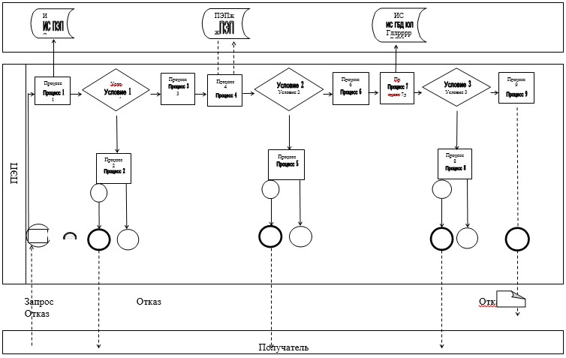

|  |  |
| --- | --- |
|  | Приложение 3 к регламенту государственной услуги "Выдача справки из Государственной базы данных "Юридические лица" |

**Диаграмма функционального взаимодействия при оказании**  
**электронной государственной услуги через Государственную**  
**корпорацию**

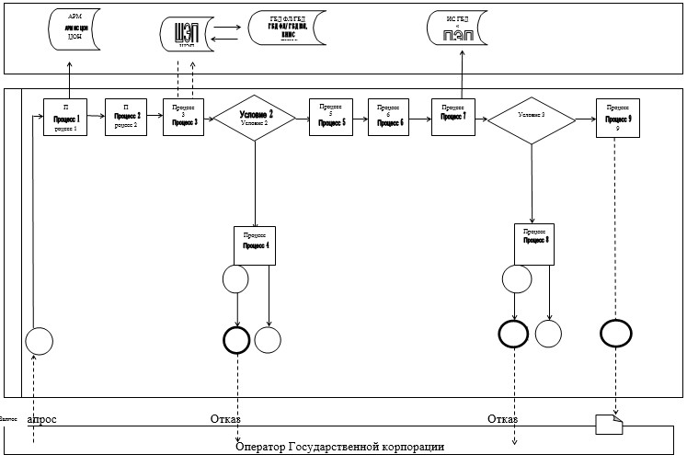

**Условные обозначения:**

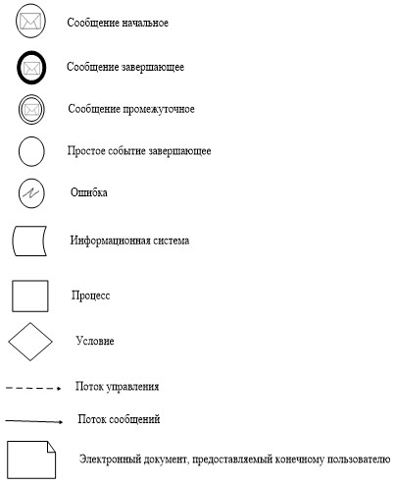

|  |  |
| --- | --- |
|  | Приложение 4 к регламенту государственной услуги "Выдача справки из Государственной базы данных "Юридические лица" |

**Справочник**  
**бизнес-процессов оказания государственной услуги**  
**"Выдача справки из государственной базы данных "Юридические**  
**лица"**

*\*При оказании услуги через Государственную корпорацию*

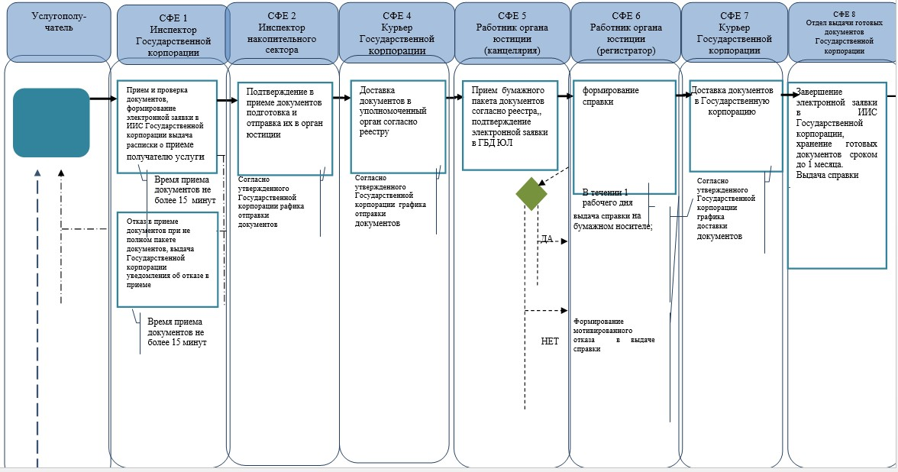

*\*При оказании услуги посредством Портала электронного правительства*

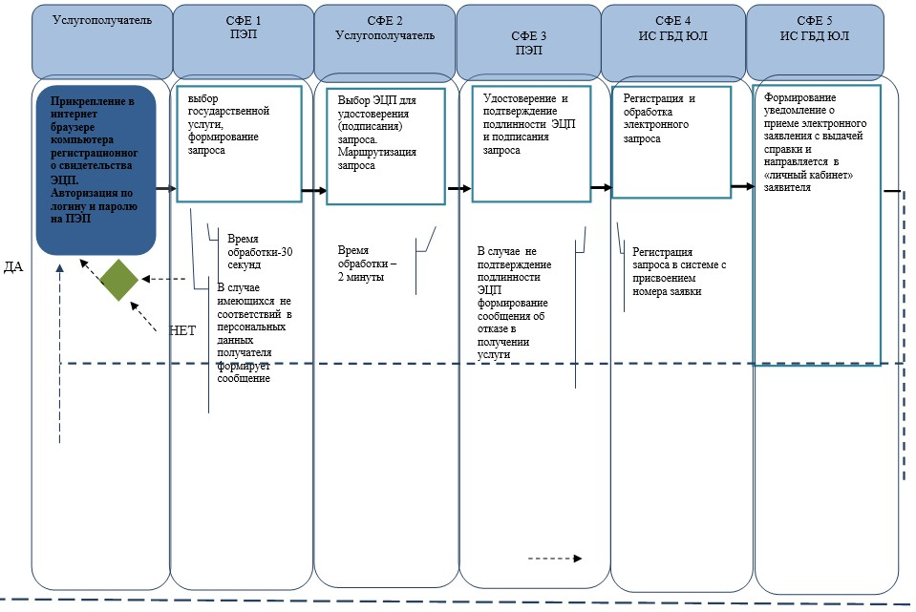

      *СФЕ - структурно-функциональная единица: взаимодействие структурных подразделений (работников) услугодателя, Государственной корпорации, веб-портала "электронного правительства";

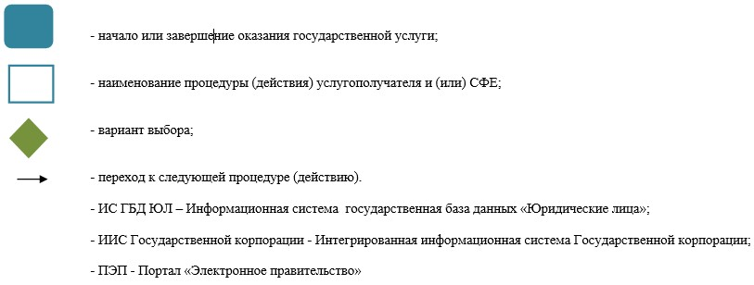

© 2012. РГП на ПХВ «Институт законодательства и правовой информации Республики Казахстан» Министерства юстиции Республики Казахстан